福州市城市规划管理技术规定(暂行)

●福州市城市规划局编制
●福州市人民政府批准
●二○○○年一月一日实施
目 录

- 总 则……………………………………………………（3）
- 建设用地分类与适建范围………………………………（4）
- 建筑容量控制指标………………………………………（11）
- 建筑间距控制与建筑退让………………………………（16）
- 市政公用设施控制………………………………………（25）
- 建筑高度控制……………………………………………（35）
- 建筑绿地控制……………………………………………（37）
- 建筑与城市环境控制……………………………………（39）
- 特别地区的补充规定……………………………………（43）
- 附 则……………………………………………………（48）
附录一 术语、名词解释…………………………………………（49）
附录二 计算规则…………………………………………………（51）
附录三 附 表……………………………………………………（58）
附录四 建筑间距及退让图示……………………………………（69）

- 总 则

第一条 为了加强福州市城市规划管理，保证科学、合理、经济地利用土地，配置城市公共设施，提高城市的环境质量和生活质量，根据《中华人民共和国城市规划法》、《福建省实施〈中华人民共和国城市规划法〉办法》、《福州市城市规划管理条例》、《福州城市总体规划》及其他有关文件，制定本规定。
第二条 本规定适用于福州市城市规划区范围内各项建设工程。
第三条 在福州市城市规划区范围内，建设项目用地面积超过20000㎡的，须编制修建性详细规划或城市设计。用地面积在20000㎡（含20000㎡）以下的项目，需编制《建设用地总平面规划》、《综合管线工程总平面规划》和《竖向规划》。各项建设工程的建设，应按已批准的控制性详细规划、修建性详细规划和城市设计执行。尚无上述规划的，按分区规划和本规定执行。建设用地总平面规划（修建性详细规划）设计文件编制要求见表（一）。
第四条 各类专业性用地建设项目应符合已颁布的其专业技术规范及本规定的要求。

第二章 建设用地分类与适建范围

第五条 本市建设用地，按其主要用途和功能分区的基本原则，参加《城市用地分类与规划建设用地标准》（GBJ137-90）分类如下：
一、居住用地；
二、公共设施用地；
三、工业用地；
四、仓储用地；
五、对外交通用地；
六、道路广场用地；
七、市政公用设施用地；
八、绿地；
九、特殊用地；
十、水域和其他用地。
第六条 居住用地（R），指居住小区、居住街坊、居住组团和单位生活区等各种类型的成片或零星用地。居住用地包括住宅用地、居住小区及小区级以下的公共服务设施用地、道路用地和公共绿地。
（一）第一类居住用地（R1），指市政公用设施齐全、布局完整、环境良好，以低层住宅为主的用地；
（二）第二类居住用地（R2），指市政公用设施齐全、布局完整、环境较好，以多、中高、高层住宅为主的用地；
（三）第三类居住用地（R3），指市政公用设施比较齐全、布局不完整、环境一般，或住宅与工业等用地混合交叉的用地。
第七条 公共设施用地（C），指居住区及居住区级以上的行政、经济、文化、教育、卫生、体育以及科研设计等机构和设施的用地，不包括居住用地中的公共设施用地。
（一）行政办公用地（C1），指行政机关、党派和团体等机构用地，包括市属办公用地（C11），非市属办公用地（C12）；
（二）商业金融业用地（C2），指商业（C21）、金融业（C22）、保险业（C23）、服务业（C24）、旅馆业用地（C25）和市场用地（C26）；
（三）文化娱乐用地（C3），指新闻出版用地（C31）、文化艺术团体用地（C32）、广播电视用地（C33）、图书展览用地（C34）、影剧院用地（C35）、游乐用地（C36）；
（四）体育用地（C4），指体育场馆用地（C41）和体育训练基地用地（C42），不包括学校等单位内的体育用地；
（五）医疗卫生用地（C5），指医院用地（C51）、卫生防疫用地（C52）、休疗养用地（C53），不包括以居住为主的干休所用地，该用地归入居住用地（R）；
（六）教育科研设计用地（C6），指高等院校用地（C61）、中等专业学校用地（C62）、成人与业余学校用地（C63）、特殊学校用地（C64）、科研设计用地（C65），不包括中学、小学和幼托用地，该用地归入居住用地（R）；
（七）文物古迹用地（C7），指经批准的具有保护价值的古遗址、古墓葬、古建筑、革命遗址等用地，不包括已作其它用途的文物古迹用地，该用地分别归入相应的用地类别；
（八）其它公共设施用地（C9），除以上之外的公共设施用地，如宗教活动场所、社会福利院等用地。
第八条 工业用地（M），指工矿企业的生产车间、库房及其附属设施用地。
（一）一类工业用地（M1），指对居住和公共设施等环境基本无干扰和污染的工业用地；
（二）二类工业用地（M2），指对居住和公共设施等环境有一定干扰和污染的工业用地；
（三）三类工业用地（M3），指对居住和公共设施等环境有严重干扰和污染的工业用地。
第九条 仓储用地（W），指仓储企业的库房、堆场和包装加工车间及其附属设施等用地；
（一）普通仓库用地（W1），指以库房为主的储存一般货物的普通仓库用地；
（二）危险品仓库用地（W2），指存放易燃、易爆和剧毒等危险品的专用仓库用地；
（三）堆场用地（W3），指露天存放货物为主的仓库用地。
第十条 对外交通用地（T），指铁路、公路、管道运输、港口和机场等城市对外交通运输及其附属设施等用地。
（一）铁路用地（T1），指铁路站场和线路等用地；
（二）公路用地（T2），指高速公路用地（T21）和一、二、三级公路线路（T22）、长途客运站用地（T23），不包括村镇公路用地；
（三）管道运输用地（T3），指运输煤炭、石油和天然气等地面管道运输用地；
（四）港口用地（T4），包括海港用地（T41）和河港用地（T42），指海港和河港的陆域部分，包括码头作业区、辅助生产区和客运站等用地；
（五）机场用地（T5），指民用及军民合用的机场用地，包括飞行区、航站区等用地，不包括净空控制范围用地。
第十一条 道路广场用地（S），指市级、区级和居住区级的道路、广场和停车场等用地。
（一）道路用地（S1），指快速干路和主干路用地（S11）、次干路用地（S12）、支路用地（S13）和其它道路用地（S19），包括其交叉路口用地，不包括居住用地、工业用地等内部的道路用地；
（二）广场用地（S2），指公共活动广场用地，包括交通广场用地（S21）和游憩集会广场用地（S22），不包括单位内的广场用地；
（三）社会停车场（库）用地（S3），指公共使用的停车场和停车库用地，包括机动车停车场（库）用地（S31）和非机动车停车场（库）用地（S32），不包括其它各类用地配建的停车场（库）用地。
第十二条 市政公用设施用地（U），指市级、区级和居住区级的市政公用设施用地，包括其建筑物、构筑物及管理维修设施等用地。
（一）供应设施用地（U1），指供水用地（U11）、供电用地（U12）、供燃气用地（U13）和供热用地（U14）等；
（二）交通设施用地（U2），指公共交通用地（U21）、客货运交通用地（U22）和其它交通设施用地（U29）；
（三）邮电设施用地（U3），指邮政、电信和电话等设施用地；
（四）环境卫生设施用地（U4），指雨、污水处理用地（U41）、粪便垃圾处理用地（U42）；
（五）施工与维修设施用地（U5），指房屋建筑、设备安装、市政工程、绿化和地下构筑物等施工及养护维修设施等用地；
（六）殡葬设施用地（U6），指殡仪馆、火葬场、骨灰存放处和墓地等设施用地；
（七）其它市政公用设施用地（U9），指除以上之外的市政公用设施用地，如消防、防洪等设施用地。
第十三条 绿地（G），指市级、区级和居住区级的公共绿地及生产防护绿地，不包括专用绿地、园地和林地。
（一）公共绿地（G1），指向公众开放，有一定的休憩设施的绿化用地，及其范围内的水域。包括各类公园（G11）和街头绿地（G12）；
（二）生产防护绿地（G2），指园林生产绿地（G21）和防护绿地（G22）。
第十四条 特殊用地（D），指特殊性质的用地。
（一）军事用地（D1），指直接用于军事目的的军事设施用地，不包括部队家属生活区等用地；
（二）外事用地（D2），指外国驻华机构及其生活设施等用地；
（三）保安用地（D3），指监狱、拘留所、劳改场所和安全保卫部门等用地。不包括公安局和公安分局，该用地归入公共设施用地（C）中的行政办公用地（C1）；
（四）保税区用地（D4），指国务院批准设立的保税区用地；
（五）农田保护区用地（D5），指政府规定、地方划出的永久性农田保护用地；
（六）风景区用地（D6），指国家级、省级、市级风景区用地；
（七）自然保护区用地（D7），为保护动、植物种群而设置的国家级、省级自然保护区用地。
第十五条 水域和其他用地（E），指除以上各大类用地之外的用地。
（一）水域（E1），指江、河、湖、海、水库、苇地、滩涂和渠道等水域，不包括公共绿地及单位内的水域；
（二）耕地（E2），指种植农作物的土地，包括菜地（E21）、灌溉水田（E22）和其他耕地（E23）；
（三）园地（E3），指果园、桑园、茶园、橡胶园等园地；
（四）林地（E5），指生长乔木、竹类、灌木等林木的土地；
（五）村镇建设用地（E6），指城市规划区内的集镇、村庄等农村居住点生产和生活的各类建设用地；
（六）弃置地（E7）；
（七）发展备用地（E8），指规划中为城市远期发展确定的用地，及由政府控制的公共设施保护地。
第十六条 城市用地分类适用于福州市城市规划编制的各个阶段。各类建设用地的划分应遵循土地使用相容性的原则，按经批准的详细规划执行。尚无经批准的详细规划的，按分区规划和本规定表（二）《各类建设用地适建范围表》[以下简称表（二）]的规定执行。
凡表（二）中未列入的建设项目，由福州市城市规划局根据对周围环境的影响和基础设施的条件，具体核定适用范围。
凡需改变规划用地性质，超出表（二）规定范围的，应先提出调整规划，按规定程序和审批权限报批，经批准后执行。
第十七条 凡用地单位征用未开拓或未拓宽的规划道路旁土地，需同时征用规划道路宽度一半范围或未拓宽部分的土地，作为开拓道路及敷设市政基础设施的用地；道路另一侧是河道或绿化带且未被征用，用地单位应全部征用并负责拆迁，不得它用。其建筑密度、容积率等规划技术指标按实际用地面积计算。
第十八条 根据福州市现状，按照《福州城市总体规划》，福州市城市规划区划分为三类建设区，以不同的控制指标进行规划、建设管理。具体划分如下：
（一）第一类建设区：范围为连江路以西、上三路（三高路）以北、西二环路以东、北二环路以南所围合的地区。
（二）第二类建设区：指第一、三类建设区外的地区。
（三）第三类建设区：指风景保护区及市区各公园。
（四）特别保护区：指在规划管理中需特别控制的地区。
第一类建设区内拟建设用地中的原有建筑密度低于40%的，按第二类建设区指标控制。第二类建设区内拟建设用地中的原有建筑密度达到或超过40%的，按第一类建设区指标控制。

第三章 建筑容量控制指标

第十九条 福州市城市规划区内新建、扩建、改建的建设项目，其建筑容量控制指标应按本章的有关规定执行。表（三）、（四）中建筑密度、容积率为上限、绿地率为下限。建设项目在规划、设计、建设中应优先满足标准车位数和绿地率的要求。
第二十条 建设用地面积大于20000㎡的成片开发地区的修建性详细规划，应按照《福州城市总体规划》、《控制性详细规划》确定建筑总容量控制指标。在不超过建筑总容量控制指标的前提下，成片开发地区内各类建设用地的建筑容量控制指标可按表（三）、（四）的规定适当调整。
第二十一条 建设用地面积小于或等于20000㎡的用地，其建筑容量控制指标按已批准的规划执行。尚无经批准的规划的地区，其建筑容量控制指标应按表（三）、（四）执行。
第二十二条 表（三）、（四）规定的指标中容积率、建筑密度、绿地率适用于单一类型的建设用地。对混合类型的建设用地，其建筑容量控制指标应将建设用地按使用性质分类划定后，按不同类型分别执行；对难以分类执行的建设用地或综合建筑物的用地，应按各种不同性质建筑的建筑面积比例和相应的建筑容量控制指标换算成建筑容量综合控制指标。
第二十三条 对未列入表（三）、（四）的教育机构、文体科技、医疗保健等设施的建筑容量控制指标，应按有关专业规定执行，且不能超过住宅建筑项目类型的建筑容量控制指标。
第二十四条 市中心、区中心地段及市区内建筑密集地区或人口密集地区，其建筑容量控制指标可根据具体情况经福州市城市规划局核准后报市人民政府批准，按同类控制指标适当调整。
在原有建设用地范围内，其建筑容量控制指标已达到或超出规定值的，不得在原有建设用地范围内进行扩建、加层；用地内原有建筑的建筑容量控制指标虽未超出其规定值，但其扩建、加层对原总平面布局及空间结构有较大改变的亦不得建设。
建筑的维修改造工程，不得超出原有建筑平面轮廓线和高度线。否则，应视为加层或扩建。
建筑扩建、加层改造，其建筑间距和退让应符合第四章的规定。
第二十五条 福州市第一类建设区内，个人不得新建私人住宅。原有的私人住宅经有关部门鉴定确属危房和符合其他规定的，允许进行危房改建，且需符合下列规定：
1、危房改建须在原有建设用地（或称宅基地）范围内，建筑物的任何部分不得突出和悬挑出用地范围；
2、不得影响四邻住宅的采光、通风和建、构筑物的安全及正常使用；
3、不得破坏绿化和妨碍道路交通、消防安全。
第二类建设区内严格控制新建私人住宅，确需建设的应统一规划，统一建设，经区建设局审查后，报福州市城市规划局审核批准方可建设，且应符合本规定；属危房改建的，应符合本条1—3条款的规定。
城市规划区内个人建设或改建住宅，建筑面积一般按常住人口20㎡/人以下控制，以低层住宅建筑为主，建筑层数不应超过三层，建筑高度不应超过10m。
第二十六条 房地产开发建设用地未达到下列最小面积的，不得单独建设：
（一）低层、多层、中高层住宅为6000㎡；
（二）多层公共建筑为1500㎡；
（三）高层住宅建筑高度小于或等于50m的为3000㎡；
（四）高层住宅建筑高度大于50m的为4000㎡；
（五）高层公共建筑高度小于或等于50m的为3500㎡；
（六）高层公共建筑高度大于50m的为4500㎡。
建设用地未达到上述规定的最小面积，但因邻近用地已经完成城市建设，或因公用设施等限制，确实无法调整、合并，且不妨碍城市规划实施的，由福州市城市规划局予以核准建设。
第二十七条 建设用地为社会公众提供开放空间的，在符合消防、卫生、交通等有关规定和本规定的前提下，可按下表的规定增加建筑面积，但增加的面积总计不得超过核定建筑面积（建筑用地面积乘以核定建筑容积率）的百分之二十。（开放空间的条件和计算见附录二）
在建筑物内部（包括地面层或其它楼层及地下层）或外部提供对外开放的全天候步行空间或通道，将周边建筑物与城市街道、广场、游园、购物中心等公共空间连系在一起且其有效宽度不小于4.5m时，可作为城市公共通道。
提供公共开放空间建筑面积补偿换算表
核定建筑容积率  FAR | 每提供1㎡有效面积的开放空间，允许增加的建筑面积（㎡）
小于2 | 1.0
大于、等于2、小于4 | 1.5
大于、等于4、小于6 | 2.0
大于、等于6 | 2.5
第二十八条 在福州市城市规划区中心城范围内建设机动车公共停车场（库）应遵循以下规定：
（一）机动车公共停车场（库）是指以计时收费方式，服务外来或市内机动车的停车场（库）。外来机动车公共停车场（库）应设置在城市出入 口道路附近或其它合适的地点，市内公共停车场（库）应靠近主要服务对象设置，其场址选择应符合城市规划要求和车辆出入口不妨碍道路畅通的要求。机动车公共停车场（库）出入口的设置应符合下列规定：
1、出入口应符合行车视距的要求；
2、出入口距离道路交叉口、桥隧坡道起止线不宜少于50m。
（二）室外机动车公共停车场在其用地周边应设绿化隔离带，绿地率不少于用地面积的20%。应选择高大树种按停车方式、间距植于停车场内，停车场地面宜选择网格式铺地，以提高绿地率和绿化覆盖率。
（三）室内机动车公共停车库单独建设时， 其与相邻建筑之间应设绿化隔离带，多层停车库的绿化隔离带宽度不得小于10m，高层停车库的绿化隔离带宽度不得小于13m，建筑退让及间距控制按本章及有关规范执行，建筑容量控制指标可在表（三）、（四）规定的基础上适当调整，建筑密度不高于50%，绿地率不低于15%。
（四）当建设项目中的公共停车库，其建筑面积达到或超过项目总建筑面积50%时，可视为公共停车库与其他性质建设项目合建，除应遵守本条第三款规定外，其建筑容量控制指标为：建筑密度不高于45%，绿地率不低于15%。
（五）建设项目中可与主体建筑分开单独建设单层或多层公共停车库（不含地下停车库），但需满足建筑容量控制指标、建筑退距、间距的要求，并应符合环境景观要求。
（六）地下停车库在规划、建设中，应该与人防设施相结合。
第二十九条 福州市城市规划区内的建设项目，必须建设与其相配套的机动停车场（库）和自行车停车场（库）及本单位职工自用的停车场（库）。停车场（库）设置指标按表（五）执行，其中室外停车场（包括机动车、自行车）的车位数不低于核定标准车位数的15%，核定标准车位数为按总建筑面积换算成的最小标准车位数。
机动车公共停车场（库）和机动车配建停车场（库）建成后，不得改变其使用性质或占用、停用。
住宅建筑架空层用为停车库的，其建筑面积计入室内停车库面积，但不计入容积率。

第四章 建筑间距控制与建筑退让

第三十条 建筑间距须符合防火、消防、抗震、环保、工程管线和文物、建筑保护等方面的要求，还应同时符合本章的规定。（见附录四）
第三十一条 低层、多层及中高层住宅建筑的间距控制应符合下列规定：
（一）平行布置时的间距（包括两建筑夹角≦30°）。
1、朝向为南北向的（指正南北向和南偏东（西）45°以内（含45°），下同），其间距在第一类建设区不小于南侧建筑高度的0.8倍；在第二类建设区不小于1.0倍；在第三类建设区不小于1.2倍。
2、朝向为东西向的（指正东西向和东（西）偏南45°以内（不含45°），下同），其间距在第一类建设区不小于较高建筑的0.7倍；在第二类建设区不小于0.8倍；在第三类建设区不小于1.0倍，且最小间距不低于6m。
（二）垂直布置时的间距（90°≧两建筑夹角≧60°）。
在第一类建设区不小于较高建筑高度的0.5倍；第二类建设区不小于0.6倍；第三类建设区不小于0.7倍；且最小间距不小于6m。间距内山墙不得开窗或有外露楼梯，其对应建筑的阳台出挑距离宽度不超过1.5m。
多、中高层住宅建筑的山墙连续宽度应小于或等于20m，若大于20m，其间距按平行布置时的间距控制。
（三）既非平行也非垂直布置时的建筑最小处间距：
1、当两建筑的夹角小于或等于30°时，其间距最小处按本条第一款控制。
2、当朝向为南北向或东西向时，两建筑的夹角大于30°，小于60°时，其间距最小处在第一类建设区不小于南侧（或较高）建筑的0.6倍；第二类建设区不小于0.7倍；第三类建设区不小于0.8倍。
3、当两建筑的夹角大于或等于60°时，其间距最小处按本条第二款控制。
（四）低、多、中高层住宅建筑的山墙间距，在第一类建设区不少于6m，第二类、第三类建设区不小于7m，别墅建筑的山墙间距不少于8m。有卫生间、楼梯间等房间在山墙上开启洞口的，原则上不得有任何物体突出墙面。当住宅山墙有居室、起居室、客厅开启窗户时，其山墙间距应增加2m。有突出物时，应相应调整间距，保证净距符合上述规定。
（五）不规则平面的住宅建筑，按建筑的最凸出的外围线和周围建筑的最近距离计算建筑间距。
（六）住宅建筑南北向布置，相邻两住宅建筑之间地面有高度差时，其建筑间距按下列原则计算：当南侧住宅建筑低于北侧住宅建筑高度时，以两建筑高度完全重叠的部分计算建筑间距，并应同时符合其它规范的要求；当南侧住宅建筑高于北侧住宅建筑高度时，应以两建筑高度完全重叠的部分加上南侧住宅建筑高出北侧的部分高度计算建筑间距，以上间距最小值不少于9m。
（七）位于同一裙房之上的几幢建筑，计算建筑间距可扣除裙房的高度；计算与相邻建筑间距时，应包括裙房高度。
（八）同一建设用地内，底层设有架空层的住宅建筑相邻时，其间距计算不含底层架空层的建筑高度；底层设有架空层的住宅建筑与非住宅建筑或未设架空层的住宅建筑间距计算应含住宅建筑底层架空层的建筑高度。
第三十二条 居住用地的别墅建筑与相邻建筑的间距：第二类建设区不小于1.4倍；第三类建设区不小于1.5倍。
第三十三条 在符合第三十条至第三十一条规定的前提下，南北向平行布置的低层住宅建筑的最小间距为6m，与其北侧多层、中高层住宅建筑最小间距为9m。
第三十四条 高层住宅建筑与高、中高、多、低层住宅建筑的间距应符合以下规定：
（一）平行布置的间距：
1、朝向为南北向的，南侧为面宽大于或等于25m的高层住宅建筑时，其建筑间距在第一类建设区为南侧建筑高度的0.35倍，且最小间距为23m；在第二类建设区为0.4倍，且最小间距为28m；在第三类建设区为0.45倍，且最小间距为33m。
南侧为面宽小于25m的高层住宅建筑时，其建筑间距在第一类建设区为南侧建筑高度的0.3倍，且最小间距为22m；在第二类建设区为0.35倍，且最小间距为26m；在第三类建设区为0.4倍，且最小间距为30m。
2、若北侧为高层住宅建筑时，其间距按南侧中高、多、低层住宅建筑高度控制，且最小间距为9 m。
3、朝向为东西向的，东西侧为面宽大于或等于25 m的高层住宅建筑时，其建筑间距在第一类建设区不少于其较高建筑的0.25，且最小间距为16 m；在第二类建设区不少于0.3倍，且最小间距为18 m；在第三类建设区不少于0.35倍，且最小间距为20 m。东西侧为面宽小于25 m的高层住宅建筑时，其建筑间距在第一类、第二类、第三类建设区的最小间距为13 m。
4、高层住宅建筑之间，其山墙最小间距为13 m；高层住宅建筑与中高、多、低层住宅建筑之间，其山墙最小间距为9 m。
（二）垂直布置的间距：
在第一类建设区不少于较高建筑高度的0.2倍，在第二类建设区不少于0.25倍，在第三类建设区不少于0.3倍，以上三类建设区最小建筑间距不少于13m。
（三）既非平行也非垂直布置时的建筑最小处间距：
1、两建筑的夹角小于或等于30°时，其间距最不小处按本条第一款控制。
2、两建筑的夹角大于30°，小于60°时，高层住宅建筑位于南侧，且面宽大于或等于25m的，其间距最小处在第一类建设区不少于建筑高度的0.25倍，且最小间距为23m；在第二类建设区为0.3倍，且最小间距为26m；第三类建设区为0.35倍，且最小间距为30m。建筑面宽小于25m时，其间距最小处在第一类建设区不少于建筑高度的0.2倍，且最小间距为20m；第二类建设区为0.25倍，且最小间距为23m；第三类建设区为0.30倍，且最小间距为26m。
3、两建筑夹角等于或大于60°时，其间距最小处按本条第二款控制。
第三十五条 医院病房楼、休（疗）养院住宿楼、幼儿园、托儿所、中小学和大中专院校的教学楼建筑的间距，及其与其它建筑物之间的间距须在同型布置方式时的住宅建筑间距要求上提高15%，同时须满足各专业规范要求。
第三十六条 非住宅建筑（第三十五条所列的非住宅建筑除外）的间距和同型布置方式时的住宅建筑间距要求相同，同时须满足各专业规范要求。
非住宅建筑与住宅建筑的间距，应符合下列规定：
（一）非住宅建筑位于住宅建筑周边时，其间距按第三十条至第三十四条以及本条的规定控制。
（二）（文、教、卫）建筑（第三十五条所列的非住宅建筑）位于住宅建筑北侧的或东西侧的（含山墙），其间距按第三十五条控制。
第三十七条 中高、多、低层住宅建筑阳台布置，当建筑间距为1：0.8（南北向平行布置）；1：0.7（东西向平行布置）时，其南阳台（或东西向主阳台）最大出挑距离为1.5m，其北阳台（或东西向次阳台）最大出挑距离为1.2m。当建筑间距为1：1（南北向平行布置）或1：0.8（东西向平行布置）时，其南阳台（或东西向主阳台）最大出挑距离为1.8m，其北阳台（或东西向次阳台）最大出挑距离为1.2m。既非平行也非垂直布置的住宅建筑，其主阳台最大出挑距离为1.5m，次阳台最大出挑距离为1.2m。当建筑间距大于以上规定值时，阳台最大出挑距离可视情增加。
高层住宅建筑阳台最大出挑距离为1.8m。
高、中高、多、低层住宅建筑南阳台或东西向主阳台连续长度不得大于8 m，北阳台或东西向次阳台连续长度不得大于4 m，阳台总长度不宜超过建筑面宽总长度的60%。
阳台出挑距离、连续长度或阳台总长度超出以上规定值的，应从阳台外边缘计算建筑间距。
第三十八条 农村私人住宅建筑用地的规划、开发建设，应符合建筑容量控制指标、退让、限高等方面的要求，同时应参照下列规定执行。
（一）私人住宅建筑南北向布置应按下表执行，其它情况应按本章有关规定执行。
住  宅  类  别  间  距  要  求 | 联幢住宅 | 双拼住宅 | 单幢住宅
高度最小倍数 | 1.0 | 1.0 | 1.0
最小距离（m） | 9 | 8 | 8
山墙最小距离（m） | 4 | 4 | 4
（二）设置消防通道的建筑物山墙最小距离应不小于6m。
（三）私人住宅建筑宜采用联幢住宅方式，以节约用地。
第三十九条 沿建设用地边界线（或称用地红线）和沿城市道路、公路、河道、山体、铁路两侧以及电力线路保护区范围的建筑物，其建筑控制线或建筑红线退让距离除必须符合消防、防汛和交通安全、景观、环保环保等方面的要求外，应同时符合本章的规定。
建筑控制线或建筑红线退让指标分为退让用地红线、退让道路规划红线、退让绿地规划绿线、河道规划蓝线、电力规划黑线、文物保护规划紫线。
第四十条 建筑控制线或建筑红线退让用地红线的距离按以下规划控制，但退让红线距离小于消防间距时，应按消防间距的规定控制。
（一）各类建筑退让用地红线距离按表（七）规定的建筑高度的倍数控制，且应满足消防通道的最低要求。
（二）各类建筑应在其建设用地范围内满足防火、防爆、环境保护以及其它特殊退让用地红线的要求。
（三）建筑控制线或建筑红线退让用地红线或其它规划控制线时，按其相互间最近距离计算建筑退距。
（四）相邻地界的建设项目为住宅建筑，并已经批准完成建设的，除应符合表（七）的规定外，须同时符合本章建筑间距的有关规定。
（五）相邻地界的建设项目为文、教、卫建筑或其他非住宅建筑，并已经批准完成建设的，各类建筑后退用地红线距离按表（七）中文、教、卫建筑或其他非住宅建筑的退距控制。同时符合本章建筑间距的有关规定。
（六）相邻地界为公共绿地的，各类建筑的退距按表（七）中其他非住宅建筑的退距控制。
（七）住宅建筑的退距应计算底层架空层的建筑高度。
第四十一条 沿城市道路两侧布置的建筑物，其建筑控制线或建筑红线后退道路红线除应符合表（八）的控制指标外，还应符合本章第三十九、四十条和第五章有关规定。地下建筑物退让道路红线和用地红线距离一般与其建筑物退让道路红线和用地红线距离相同。建筑物退让道路红线和用地红线距离大于5m的，地下建筑物退让距离为5m。地下构筑物、管井、管沟等退让道路红线的净距按下列规定：
（一）城市主、次干路不得小于3m。
（二）城区支路以下不得小于２m。
第四十二条 有下列情况之一的，经福州市城市规划局核定，其退让距离可适当调整。
（一）经审定后的重要地段的详细规划、城市景观设计要求以及文物保护或一些重要标志等。
（二）传统建筑街道上的扩建或改建工程。
（三）为了保护原有街道空间的延续性，在经批准规划中未能按上述指标控制的道路上的建设工程。在规划批准为沿街骑楼道路两侧，建筑不得超过道路红线。
第四十三条 新建影剧院、游乐场、体育馆、大型商场等有大量人流、车流集散的多、低层建筑（含高层建筑中作为大型商场的裙房），其面临城市道路的主要出入口方向的建筑控制线后退道路规划红线的距离，除经批准的详细规划另有规定外，不得小于１０m。并应留出临时停车或回车场地，且与城市道路相连。
第四十四条 道路交叉口四周的建筑控制线或建筑红线退让道路规划红线距离，在表（八）规定的退距的基础上，中高、多、低层建筑增加2m，高层建筑增加5m（均自道路规划红线直线段与曲线段的连接点算起）。
沿街建筑物的台阶、平台、窗井和除用地范围内连接城市管线以外的其它地下管线（包括管沟、管井等构筑物），均应在划定的建筑控制线范围内建设。
建筑物的阳台、雨篷、挑檐、凸形封窗，不宜突出建筑控制线。
第四十五条 在城市规划区内，建设工程项目需修建围墙或临时围墙的，须向福州市城市规划局报批，并应符合下列规定：
（一）大、中型公共建筑，如体育设施、影剧院、旅游宾馆、图书馆等对社会公众开放的建筑，其临街面一般不宜修建围墙，宜以花台、绿化带等建筑小品作为用地边界的隔离带或隔离墙。沿建设用地边界修建围墙的，其围墙型式应为透空型围墙，围墙高度不应超过1.6m。
（二）医院、大中专院校、中小学、幼儿园、托儿所、居住区以及风景区等范围内的周边修建围墙，原则上应为透空型围墙，围墙高度不应超过1.6m。
（三）确有特殊要求的，如监狱、看守所、油库、煤气罐站、各种物质储备专用仓库区、发电厂、水源厂、煤厂、电台、部队营房、宗教场所、有防疫要求的畜、禽饲养场等，可建封闭式的围墙。围墙饰面及外观应进行形式美化处理，有利于城市观瞻，墙高一般不得超过2.2m。
沿城市道路修建围墙的，其退让道路红线距离：主、次干路1.5m；支路以下1.0m。
（四）在第一类建设区的建设项目，在建设期间可利用原有围墙作为临时围墙。如市政建设需要，应按市政建设要求改建，并符合本条第（一）至（三）款的规定。
（五）在第二类、第三类建设区的建设项目，其临时围墙可允许压道路规划红线建设。
临时围墙在其使用期结束后，应立即无偿拆除。
第四十六条 沿穿越村镇、城镇的公路两侧新建建筑工程，可按村镇、城镇规划进行管理，但建筑控制线或建筑红线退让公路规划红线的距离不得不于5m。
第四十七条 沿河道规划蓝线（经福州市城市规划局审定按城市总体规划确定的河道规划线）两侧所建建筑物，其建筑控制线后退河道规划蓝线的距离，除另有规定外，不得小于8m。
建筑控制线退让道路隔离带控制线、绿地绿线的距离不得小于3m（不包括居住小区级及以下绿地）。
建筑控制线退让轻轨控制线的距离不得小于5m。
建筑控制线原则上允许压电力规划黑线，但建筑物任何部分一般不突入电力规划黑线范围内。
第四十八条 沿铁路两侧的建设项目应符合以下规定（铁路内部的轨道车管理、配套用房除外）。
1、铁路干线两侧的建设项目，其用地红线与规划（含现有）的轨道线最外股道中心线的距离：第二、三类建设区20m，第一类建设区15m。路基高于3m以上的，再增加退距1.5H（H=路基高度－3m）。
2、铁路支线、专用线两侧的建设项目，其用地红线与规划（含现有）的轨道线最外股道中心线的距离：第二、三类建设区15m，第一类建设区10m。路基高于3m以上的再增加的退距同上款。
3、铁路车站附近非铁路用地的城市建设项目，其退让铁路轨道的距离由福州市城市规划局依总平面规划的实际情况确定，但其用地红线距铁路基肩或坡脚不得小于3.5m。
4、上述情况中建筑物的建筑红线退让用地红线控制指标按第三十九条至四十一条执行。
第四十九条 沿城市道路两侧的货运装卸泊位应后退道路规划红线3m。
建筑控制线退让城市防洪堤，除有关专业规定外，退让城市防洪堤脚不得小于6m。
第五章 市政公用设施控制

第五十条 道路及其隔离带、河道和绿地属城市市政公用设施范围，福州市城市规划局分别以道路及其隔离带红线、河道蓝线和绿地绿线为标记进行统一规划管理。
第五十一条 公路分为高速公路、一、二、三、四级公路共五个等级，公路进入城市规划建成区即成为城市道路的组成部分。
第五十二条 重要道路两侧绿地隔离带规定如下：
（一）高速公路及城市快速路两侧应各留出10~25m宽绿化带。
（二）城市对外交通的主干路及滨江干路，其两侧应留出8—15m宽绿化带。
（三）城市交通性干路宜采用绿地隔离带，综合性干路、生活性干路宜采用集中绿地与带状绿地相结合的方式，规划控制的应预留集中绿地用地。
第五十三条 道路绿化规定：
（一）道路绿化面积应根据道路性质确定，新建主、次干路绿带面积占道路总用地比率不低于25%；支路绿带面积所占比率不低于20%；改、扩建主、次干路绿带面积所占比率不低于20%；支路绿带面积所占比例不低于15%；
（二）绿化选栽应符合行车视距的要求。
第五十四条 市政道路设计中应设置方便残疾人通行的无障碍坡道及标志，并应符合《方便残疾人使用的城市道路和建筑物设计规范》的规定。
第五十五条 在城市道路上空建设建、构筑物时，城市干路和通行有轨电车的道路，最小净高5.5m；城市干路通行无轨电车的道路其最小净高为5.0m；通行其它机动车最小净高为4.5m。
第五十六条 福州市中心城范围内，除闽江南、北港外，内河按其功能分为风景观赏通航河道、通航河道和排水河道三类，以规划蓝线予以控制（南台岛内河规划另定）。
（一）风景观赏通航河道：晋安河、白马河、光明港、磨洋河，其两侧应设置绿化隔离带，宽度以规划绿线控制，采用七级通航标准，东西河为风景观赏八级通航河道，两侧应留10-50m绿化隔离带。
（二）通航河道：除上述第（一）款外，打铁港、化工河、凤坂河为八级通航标准，茶亭河、达道河、瀛洲河为九级通航标准，两侧各留10m绿化隔离带。
（三）排水河道：除上述第（一）、（二）款外其余均为排水河道，其中五四河、新西河、树兜河、琼东河、安泰河两侧各留10m以上绿化隔离带，其余两侧各留5m以上的绿化隔离带。
第五十七条 中心城内的河道两侧绿地隔离带用地为市政绿化带专用地，除按城市规划要求埋设必要的市政管线设施和修建园林小品、闸门、游船码头等外，任何建设工程不得挤占绿地。
第五十八条 在规划区的规划河道范围修建码头、驳岸、跨河桥梁或其他建、构筑物应符合以下规定：
（一）新建驳岸构筑物前沿应在规划河道蓝线以外，以确保两条规划河道蓝线之间宽度为净宽度。河道改道时，新河道未建成之前，现有河道不得填堵。
（二）内河上的中、小桥位原则上应服从城市道路的走向进行布置，桥梁纵轴线，宜尽量与河流成正交，因条件所限，亦可考虑斜交或弯桥，通航净空应符合有关的规定。
（三）隧道、过街地道、大型桥梁应考虑设置管理维护工作间用地。
第五十九条 在温泉保护区内，应预留温泉井位、池位、管线和泵房位置。
第六十条 凡在规划道路上申请通行机动车的道路开口要符合下列规定：
（一）一个建设项目原则上允许开引一个机动车道口，当相邻道路为两条或两条以上时，则向最低一级的道路上开口，并尽可能远离交叉口。
（二）在城市道路交叉口范围开引机动车道口时，其开口位置在城市主、次干路的，机动车道口道路中心线至道路红线的距离原则上不小于50m；在支路上的，其距离原则上不少于30m。
第六十一条 在中心城内，公交停靠站、始发站、停车场应统一规划，控制用地， 主、次干路公交站点应采用港湾形式。
第六十二条 港口内部运输道路与城市道路交叉时必须采取立体交叉的形式。客运码头位于城市道路交通繁忙地带的，应设置人行地道或天桥。
建筑物之间因交通需要或提供城市公共通道，架设穿越城市道路或跨越地界连接相邻建筑物的空中人行廊道的，应报福州市城市规划局批准。并应符合下列规定：
（一）廊道的净宽度不大于6m。
（二）廊道内不得设置商业等妨碍交通畅通的设施。
（三）符合城市交通和消防要求。
（四）符合本章第五十五条中的规定。
第六十三条 各类管线设置应符合下列要求：
（一）必须与城市管线衔接；
（二）应根据各类管线的不同特性和设置要求综合布置。各类管线相互间的水平与垂直净距，应符合《城市工程管线综合规划规范GB50289-98》及有关专业规范的规定。各类管线原则上应采取地下敷设的方式。
（三）各类管线的埋设顺序须符合下列规定：
1、工程管线在规划道路下的位置，宜布置在人行道或非机动车道下。电信电缆、给水输水、燃气输气、污雨水排水等工程管线宜布置在非机动车道或机动车道下。
2、离建筑物的水平排序，由近及远宜为：电力电缆、电信电缆、有线电视电缆、燃气配气、给水配水管、热力干线、燃气输气、雨水排水、污水排水。
3、当各类管线交叉时，其垂直排序：由浅入深宜为：电信、有线电视、小于10KV电力、大于10KV电力、热力、燃气、给水、雨水、污水。
（四）电力电缆与电信电缆宜远离。并按照电力电缆和给水管在道路东侧或北侧、电信电缆和煤气管道在西侧或南侧的原则布置。
（五）管线之间遇到矛盾时，应按下列原则处理：
1、临时管线避让永久管线；
2、小管线避让大管线；
3、压力管线避让重力自流管线；
4、可弯曲管线避让不易弯曲管线；
5、分支管线让主干管线。
（六）各种管线其走向应与道路中线相平行，横穿道路的线路应尽量与道路走向垂直，其埋设深度应根据道路结构、标高和管线的安全要求确定，管顶至机动车道路路面垂直距离不得小于0.7m。
（七）在人行道内建设各种管沟，其管沟预制盖板不得外露，以保证人行道平整、美观，不妨碍行人通行。
（八）管线穿越河道的埋设深度和架空跨越通航河道的高度，应符合有关专业技术规定。
（九）新建建筑与现状水源输水管和净水输水主干管净距原则上应大于6m；不具备条件的在采取相应保护措施后可适当减少，但其净距不得小于3m。
第六十四条 住宅小区、住宅建筑、办公建筑等可根据人员、建设规模选择设置必要的邮政设施，并在规划、设计时充分考虑。
（一）单元信报箱：即在楼房单元进口处的墙壁上设置与户数相对应的信报箱。
（二）集群式信报箱：3幢以上建筑的，在适当位置设置信报箱。
（三）信报间：10幢以上的宜在小区出入口设置信报间。
（四）办公建筑或其它类建筑可设置信报收发室。
建设单位须将拟建邮政设施内容、建设地点报福州市城市规划局审批，并应符合下列要求：
1、符合行业建设规范和城市景观要求，并应具有地方特点；
2、不得妨碍城市交通和破坏地下管道；
3、不应挤占城市绿地；
4、不得擅自建设、更改。
第六十五条 电信系统应能满足终期容量，电缆暗管应留有备用管。其中：住宅楼，每个住户终期电话至少2对线设置；办公和商业楼，每个开间终期电话线按2-4对线设置。
第六十六条 综合管线总平面规划设计按下列规定：
（一）总用电量在10000KVA以上（含10000KVA）的应单独或在建筑物内建开闭所；10000KVA以下的配建变电室一般要求设在主体建筑物内，开闭所和变电室的净高应满足4.5m；当室内采用干式变压器时，净高不少于3.9m，建筑面积在60-160㎡/间。
（1）住宅小区永久性供电配套设施用房面积，详见下表
总建筑面积 |  | 供电配套设施面积
未设电梯的多层住宅建筑 | 7000㎡以下 | 箱式变供电
未设电梯的多层住宅建筑 | 7000㎡-13000㎡ | 配电室60-90㎡
未设电梯的多层住宅建筑 | 13000㎡-25000㎡ | 配电室90-130㎡
未设电梯的多层住宅建筑 | 25000㎡--40000㎡ | 开闭所兼配电室，面积130-160㎡
未设电梯的多层住宅建筑 | 40000㎡以上 | 一座60㎡开闭所，配电室数量及面积参照以上规定
设有电梯的多层住宅或高层住宅建筑 | 10000㎡以下 | 环网开关室（单电源）10㎡，双电源面积增加一倍，配电房（数量及面积、按实际容量确定）
设有电梯的多层住宅或高层住宅建筑 | 10000㎡-20000㎡ | 开闭所40㎡，配电房（数量及面积、按实际容量确定）
设有电梯的多层住宅或高层住宅建筑 | 20000㎡以上 | 60㎡开闭所，配电房（数量及面积、按实际容量确定）
（2）其他公共建筑等在考虑留有公用环网开关或开闭所位置时，用户应自留配电房位置，大小视其容量而定。
（二）电信容量在300门以上时，应在建筑物内设交接箱间；在600门以上时，应预留电信专用机房，一般设在地面一层或二层。超过4000门以上的需设置模块局，电信交接箱间或电信机房不宜与配电室相邻。
（三）有线电视系统应在设计时予以考虑，并在建设时留出暗管。其中住宅建筑，每个住户有线电视宜按2个终端设置。办公或商业建筑每个开间不少于1个终端设置。
有线电视终端容量超过500户的，应在建筑物内设置一个电视分前端间，每个小区设置不少于一个电视分前端间，分前端间宜设在地面一层。有线电视终端超过50户的，设置一个放大器箱，并不宜与配电室相邻。
（四）中心城采用雨污分流制。位于城市污水处理厂吸纳范围以外的，直接排放内河或闽江水体内的，工业污水均应进行自行处理达标后方允许排放，其余生活污水排放按有关规定执行。
（五）架空电力线、缆原则上不得跨越各类建、构筑物。
（六）燃气管道边距铁路边轨不小于5.0m。燃气管道穿越铁路时，应敷设在套管或涵洞内，并应符合下列规定：
1、套管两端应密封，并在端部安装检漏管。
2、套管端部距路堤坡脚距离不小于1.0m。
3、套管距铁路轨底不小于1.2m。
其余各类管线穿越铁路时，应按有关专业规范执行。
（七）工程管线之间及其与建（构）筑物之间的最小水平净距，除城市规划有特殊要求外，按下表执行。当受道路宽度、断面以及现状工程管线位置等因素限制难以满足要求时，可根据实际情况采取安全保护措施后适当减少其最小水平净距，由福州市城市规划局会同有关专业部门确定。

工程管线之间及其与建（构）筑物之间的最小水平净距（m）

序  号 | 管 线 名 称 |  |  |  |  | 1 | 2 |  | 3 |  | 4 |  |  |  |  | 5 |  | 6 |  | 7 |  | 8 | 9 | 10 |  |  |  | 11 |  | 12
序  号 |  |  |  |  |  | 建筑物 | 给水管 |  | 污水雨水排水管 |  | 燃气管 |  |  |  |  | 热力管 |  | 电力电缆 |  | 电信电缆 |  | 乔木 | 灌木 | 地上杆柱 |  |  |  | 道路侧石边缘 |  | 铁路钢轨（或坡脚）
序  号 |  |  |  |  |  | 建筑物 | d≤200mm | d＞200mm |  |  | 低压 | 中压 |  | 高压 |  | 直埋 | 地沟 | 直埋 | 缆沟 | 直埋 | 管道 |  |  | 通信照  明及  ＜10kv | 高压铁塔基础边
 |  |  |  |  |  |  |  |  |  |  |  | B | A | B | A |  |  |  |  |  |  |  |  |  | ≤35kv |  | ＞35kv
1 | 建筑物 |  |  |  |  |  | 1.0 | 3.0 | 2.5 |  | 0.7 | 1.5 | 2.0 | 4.0 | 6.0 | 2.5 | 0.5 | 0.5 |  | 1.0 | 1.5 | 3.0 | 1.5 | * |  |  |  |  |  | 6.0
2 | 给水管 |  |  |  | d≤200mm | 1.0 |  |  | 1.0 |  | 0.5 |  |  | 1.0 | 1.5 | 1.5 |  | 0.5 |  | 1.0 |  | 1.5 |  | 0.5 | 3.0 |  |  | 1.5
2 |  |  |  |  | d＞200mm | 3.0 |  |  | 1.5
3 | 污水、雨水排水管 |  |  |  |  | 2.5 | 1.0 | 1.5 |  |  | 1.0 | 1.2 |  | 1.5 | 2.0 | 1.5 |  | 0.5 |  | 1.0 |  | 1.5 |  | 0.5 |  | 1.5 |  |  | 1.5
 |  |  |  |  |  | 0.7 | 0.5 |  | 1.0 | DN≤300mm0.4  DN＞300mm0.5 |  |  |  |  |  | 1.5 |  | 1.0 |  | 0.5 | 1.0 | 1.2 |  | 1.0 |  | 1.0 | 5.0 |  | 1.5
  4 | 燃气管 | 低压 | P≤0.05MPa
  4 | 燃气管 | 中压 |  | 0.005MPa＜P≤0.2MPa
  4 | 燃气管 | 中压 |  | 0.2MPa＜P≤0.4MPa
  4 | 燃气管 | 高压 |  | 0.4MPa＜P≤0.8MPa
  4 | 燃气管 | 高压 |  | 0.8MPa＜P≤1.6MPa
 |  |  |  |  |  | 1.5 |  |  | 1.2 |  |  |  |  |  |  | 1.0 | 1.5
 |  |  |  |  |  | 2.0 |  |  |  |  |  |  |  |  |  |  |  |  |  |  |  |  |  |  |  |  |  |  |  |  | 5.0
 |  |  |  |  |  | 4.0 | 1.0 |  | 1.5 |  |  |  |  |  |  | 1.5 | 2.0 | 1.0 |  | 1.0 |  |  |  |  |  |  |  |  | 2.5 |  | 5.0
 |  |  |  |  |  | 6.0 | 1.5 |  | 2.0 |  |  |  |  |  |  | 2.0 | 4.0 | 1.5 |  | 1.5
5 | 热力管 |  | 直埋 |  |  | 2.5 | 1.5 |  | 1.5 |  | 1.0 | 1.0 |  | 1.5 | 2.0 |  |  | 2.0 |  | 1.0 |  | 1.5 |  | 1.0 |  | 2.0 | 3.0 |  | 1.5 |  | 1.0
5 |  |  | 地沟 |  |  | 0.5 |  |  |  |  | 1.0 | 1.5 |  | 2.0 | 4.0
6 | 电力电缆 |  | 直埋 |  |  | 0.5 | 0.5 |  | 0.5 |  | 1.0 | 1.0 |  | 1.0 | 1.5 | 2.0 |  |  |  | 0.5 |  | 1.0 |  | 0.6 |  |  |  |  | 1.5 |  | 3.0
6 |  |  | 缆沟
7 | 电信电缆 |  | 直埋 |  |  | 1.0 | 1.0 |  | 1.0 |  | 0.5 |  |  | 1.0 | 1.5 | 1.0 |  | 0.5 |  | 0.5 |  | 1.0 | 1.0 | 0.5 |  | 0.6 |  |  | 1.5 |  | 2.0
7 |  |  | 管道 |  |  | 1.5 |  |  |  |  | 1.0 |  |  |  |  |  |  |  |  |  |  | 1.5
8 | 乔木（中心） |  |  |  |  | 3.0 | 1.5 |  | 1.5 |  | 1.2 |  |  |  |  | 1.5 |  | 1.0 |  | 1.0 | 1.5 |  |  | 1.5 |  |  |  |  | 0.5
9 | 灌木 |  |  |  |  | 1.5 |  |  |  |  |  |  |  |  |  |  |  |  |  | 1.0
10 | 地上  杆柱 | 通信照明及＜10kv |  |  |  | * | 0.5 |  | 0.5 |  | 1.0 |  |  |  |  | 1.0 |  | 0.6 |  | 0.5 |  | 1.5 |  |  |  |  |  |  | 0.5
10 | 地上  杆柱 | 高压铁塔基础边 |  | ≤35kv |  | * | 3.0 |  | 1.5 |  | 1.0 |  |  |  |  | 2.0 |  |  |  | 0.6
10 | 地上  杆柱 |  |  | ＞35kv |  | * |  |  |  |  | 5.0 |  |  |  |  | 3.0
11 | 道路侧石边缘 |  |  |  |  |  | 1.5 |  | 1.5 |  | 1.5 |  |  | 2.5 |  | 1.5 |  | 1.5 |  | 1.5 |  | 0.5 |  | 0.5
12 | 铁路钢轨（或坡脚） |  |  |  |  | 6.0 | 5.0 |  |  |  |  |  |  |  |  | 1.0 |  | 3.0 |  | 2.0

(八)工程管线之间最小垂直净距按下表执行。
工程管线交叉时的最小垂直净距（m）
序号 |  |  | 1 | 2 | 3 | 4 | 5 |  | 6
序号 |  |  | 给水管线 | 污、雨水排水管线 | 热力管线 | 燃气管线 | 电信管线 |  | 电力管线
 |  |  |  |  |  |  | 直埋 | 管块 | 直埋 | 管沟
1 | 给水管线 |  | 0.15
2 | 污、雨水排水管线 |  | 0.40 | 0.15
3 | 热力管线 |  | 0.15 | 0.15 | 0.15
4 | 燃气管线 |  | 0.15 | 0.15 | 0.15 | 0.15
5 | 电信管线 | 直埋 | 0.50 | 0.50 | 0.15 | 0.50 | 0.25 | 0.25
5 | 电信管线 | 管块 | 0.15 | 0.15 | 0.15 | 0.15 | 0.25 | 0.25
6 | 电力管线 | 直埋 | 0.15 | 0.50 | 0.50 | 0.50 | 0.50 | 0.50 | 0.50 | 0.50
6 | 电力管线 | 管沟 | 0.15 | 0.50 | 0.50 | 0.15 | 0.50 | 0.50 | 0.50 | 0.50
7 | 沟渠（基础底） |  | 0.50 | 0.50 | 0.50 | 0.50 | 0.50 | 0.50 | 0.50 | 0.50
8 | 涵洞（基础底） |  | 0.15 | 0.15 | 0.15 | 0.15 | 0.20 | 0.25 | 0.50 | 0.50
9 | 电车（轨底） |  | 1.00 | 1.00 | 1.00 | 1.00 | 1.00 | 1.00 | 1.00 | 1.00
10 | 铁路（轨底） |  | 1.00 | 1.20 | 1.20 | 1.20 | 1.00 | 1.00 | 1.00 | 1.00
注：大于35kv直埋电力电缆与热力管线最小垂直净距应为1.00m。
第六十七条 在电力线路保护区范围内不得新建建筑物、构筑物（电力设施配套建、构筑物应报福州市城市规划局和电力主管部门审批），电力线路保护区规定如下：
（一）在架空电力线路保护区沿线进行建设的，按下列规定执行：
架空电力线路保护区，即导线边线向外两侧延伸所形成的两平行线内的区域，在一般地区各级电压导线的边线单侧向外延伸距离如下：
1~10千伏 5m
35~110千伏 10m
154~330千伏 15m
500千伏 20m
（二）市区内各种电力管线原则上应埋设在地下。市区内110千伏及其以下等级的线路要采用电力电缆，不得明线架设。现有电力、电讯、路灯等架空线应逐步改为地下埋设。
（三）电力电缆线路保护区：地下电缆为线路地面标桩两侧0.75m所形成的两平行线内的区域；海底电缆一般为线路两侧各二海里（港区为两侧各100m）；敷设于二级及以上航道时，一般不小于线路两侧各100m；敷设于三级及以下航道时，一般不小于各50m所形成的两平行线内的水域。
（四）新建架空电力线路不得跨越储存易燃、易爆物的仓库等区域，一般不得跨越房屋，特殊情况需跨越时应报福州市城市规划局审批，同时电力主管部门应采取安全措施。当电力设施和电力线路与市政公用工程、城市绿化和其他设施相互妨碍时，双方主管部门应按照国家有关规定，达成协议后方可建设。
（五）市政道路规划设计中应明确路灯照明设计专用变压器的安装位置。

第六章 建筑高度控制

第六十八条 建筑物的高度必须符合建筑间距、消防等方面的要求，同时应符合本章的规定。
第六十九条 在有净空高度限制的，如机场、气象台等设施周围的新建、改建建、构筑物，其控制高度应符合有关净空高度限制的规定。
第七十条 在文物、建筑保护单位周围的建筑控制地带内新建、改建建、构筑物，其控制高度应符合建筑和文物保护的有关规定，并按经批准的修建性详细规划执行。尚无批准的修建性详细规划的，应先编制城市设计或建筑设计方案，进行视线分析，由福州市城市规划局确定控制高度和保护措施，并经福州市城市规划局会同有关部门批准。
视线分析方法见附录二附图（八）
第七十一条 沿城市快速路及主、次干路两侧新建、改建建筑物，除满足第四章有关规定外，其控制高度应符合下列规定：
（一）沿路一般建筑的控制高度（H）不得超过道路规划红线宽度（W）加上建筑后退道路红线距离（S）之和的1.5倍，即：H≤1.5（W+S）
（二）沿路高层组合建筑的高度，按下式控制
A≤L（W+S）；
式中：A—沿路高层组合建筑以1：1.5（即56.3度）的高度角在地面上投影的总面积，L—建筑用地沿道路规划红线的长度，W—道路红线宽度，S—沿路建筑的后退距离。
计算方法见附录二附图（六）。
第七十二条 建筑物临接两条以上道路的，可按较宽的道路规划红线计算其控制高度。
建筑物直接临接或其面临的道路临接广场、河道、电力线路保护区的，在计算控制高度时，可将广场、河道、电力线路保护区的二分之一宽度计为W值。

第七章 建筑绿地控制

第七十三条 各类建设用地内的园林绿地面积占用地总面积的比例（以下称绿地率）必须符合本章及第三章第十九条和第二十八条的规定。
第七十四条 计算绿地率的绿地面积包括：建设用地内的公共绿地、宅旁绿地、公共服务设施所属绿地和道路绿地，以及规定的建筑间距内的零星绿地面积。
建设用地内的绿地规划宜采用集中与分散相结合方式布置，宜保留和利用用地范围内的已有树木和绿地。
居住区的公共绿地，根据不同的规划组织结构类型，设置相应的中心公共绿地，包括居住公园（居住区级）小游园（小区级）和组团绿地（组团级）及其他公共绿地，公共绿地的设置应符合下列规定：
（一）应符合下表规定，表内“设置内容”可视具体条件选用
中心绿地  名 称 | 设 置 内 容 | 要 求 | 最小规模  （ha）
居住区公园 | 花木草坪、花坛水面、凉亭雕塑、小卖茶座、老幼设施、停车场地和铺装地面等 | 园内布局应有明确的功能划分 | 1.0
小游园 | 花木草坪、花坛水面、雕塑、儿童设施和铺装地面等 | 园内布局应有一定功能划分 | 0.4
组团绿地 | 花木草坪、桌椅、简易儿童设施等 | 灵活布局 | 0.04
（二）至少应有一个边与相应级别的道路相邻。
（三）绿化面积（含水面）不得少于70%。
（四）宜采用开敞式分隔。
（五）组团绿地的设置应满足有不少于1/3的绿地面积在规定的建筑退距和间距范围之外的要求。
（六）沿城市道路两侧的绿化隔离带不得作为公共绿地计算。
（七）块状、带状公共绿地应同时满足宽度不少于8m，面积不少于400㎡。
（八）组团绿地面积不少于0.5㎡/人，小区（含组团）不少于1㎡/人，居住区（含小区与组团）不少于2㎡/人。第一类建设区可根据以上指标酌情调整，但不得低于相应指标的50%。
第七十五条 居住小区的公共绿地可按规定的指标进行统一规划、统一设计、统一建设、综合平衡。在符合整个小区集中绿地指标的前提下可不在每块建设用地内平均分布。
第七十六条 位于本市第一类建设区的建设用地，确实难以达到规定绿地指标的，经福州市城市规划局和园林管理部门同意，可将屋面地栽绿化面积（每块面积不得小于100㎡）折算成地面绿地面积。
其折算公式如下：
F=M×N
式中：F—地面绿地面积；M—屋面地栽绿地面积；N—有效系数（ 见下表）
屋面标高与用地地面的高差（单位：m） | 有效系数（N）
小于、等于1.5 | 1.0
大于1.5，小于、等于5.0 | 0.7
大于5.0，小于、等于9.0 | 0.5
大于9.0，小于、等于12.0 | 0.3
大于12.0 | 0
第八章 建筑与城市环境控制

第七十七条 在福州市城市规划区范围内进行各项建设工程，应符合福州城市总体规划和详细规划以及城市设计中城市空间环境的要求。
城市市政设施和公共建筑应按有关专业规范，提供方便残疾人使用的通道及设施。
第七十八条 各类建设工程在编制建设项目总平面规划、城市设计和建筑设计方案时，应绘制城市坐标和周边相邻地段30m-50m范围内的现状地物地貌，并研究与相邻空间环境协调以及与城市基础设施的连续。成片开发的住宅建筑和多、高层建筑，应与相邻建筑协调。建筑立面及色彩方案，应进行多方案比较。符合方案竞选要求的应进行方案竞选，并报福州市城市规划局审批。
第七十九条 城市主、次干路两侧，城市中心区的住宅建筑和多、高层建筑（包括现已建成的），在立面上安装各种空调器及其它建设设备时，必须统一协调设计、统一施工。建筑屋顶需要设置水箱，冷却塔、电梯间等设备用房时，应进行建筑形式处理，不得直接外露。建筑物临城市道路的窗、阳台、走廊等应规范设置防盗网，临城市主、次干路的住宅阳台应统一形式予以封闭。
第八十条 城市主、次干路两旁的建筑物，其锅炉房及烟囱、泵房、冷却塔、电房（包括发电机房）、厨房、污水处理池、垃圾转运站等附属设施不得临街布置。对于产生烟尘、噪声及有害气体的，其环境卫生防护距离应按有关规定采取必要措施在其用地范围内解决。水塔、烟囱等高耸构筑物，其周边建筑物应在安全保护间距之外。
第八十一条 经规划确定在城市道路两侧建设骑楼的，应符合以下规定：
（1）骑楼宽度：骑楼建筑的底层外墙面至道路红线距离不得小于3.5m。
（2）骑楼地面：骑楼地面应与人行道地面相同，无人行道的应高出道路边界处0.1m~0.2m，表面铺装应平整，不得设置任何台阶或障碍物。
（3）骑楼净高：不得小于3.6m。
（4）骑楼外柱：骑楼外柱的外缘距建筑控制线不得小于0.45m，且应设置防撞和安全措施。
第八十二条 住宅建筑建设要求如下：
（一）住宅建筑建设应符合国家、省、市颁布的有关规定和规范。
（二）住宅建筑或住宅小区在规划、建设中应设置必要的物业管理用房、邮政信报等设施。
（三）安置房建设按照国家、省、市颁布的房屋拆迁有关规定执行。
第八十三条 在福州市城市规划区内进行各项建设，应在下列范围设置公共厕所，并应符合有关专业规范规定：
（一）广场、车站、码头、大型公共建筑内部及附近。
（二）风景名胜古迹浏览区、公园、市场、大型停车场（库）、体育场（馆）内部及附近。
（三）市区旧居民区改造，原有的公共厕所必须按原有规模，结合改造重新安置。
（四）新建住宅区，应按规范规定的规划要求设置公共厕所。
附建公共厕所建筑面积不少于60㎡。
第八十四条 各类建设项目，除有特殊要求的项目外，在进行规划建设时应设置城市生活垃圾转运站（下简称转运站）。转运站的位置，应符合城市总体规划和环保、卫生规划的要求。其规模应根据各区域内垃圾高产月份平均日产量的实际数据确定，或按有关专业规划的要求确定。
（一）设置在建筑物内的转运站，应符合防火、卫生规范及各种安全要求，应设置在交通方便，较为隐蔽的地方。其建筑装修应与周围建筑物相协调。
（二）单位设置的大、中转运站，其绿地率不低于用地面积的30%，应与周围建筑物形成绿化隔离带，建筑退让用地红线应不小于建筑高度的0.6倍，退让用地周边最小距离不少于10m。
（三）转运站内的建筑物、构筑物应采用封闭式的建筑形式，并应符合有关专业规范的规定。
第八十五条 凡在福州市城市规划区内的城市道路、公路干线两侧广场、公园、风景名胜区和其他公共场所建设城市雕塑，除应符合本规定的有关要求外，须符合下列规定：
（一）应符合《福建省城市雕塑管理办法》中的规定。
（二）建设城市雕塑，建设单位须将拟建雕塑的题材，体量、建设地点、雕塑模型、环境设计和上级主管部门的意见，报福州市城市规划局审查。在公共绿地内建设城市雕塑，须先征得园林管理部门同意后，再报福州市城市规划局审查，核发“一书两证”后方可建设。
属于重要的政治性、历史性题材的城市雕塑，由福州市城市规划局报福州市规划艺术委员会审定。
（三）城市雕塑的设计，须由持有《城市雕塑创作设计资格证书》的设计人员承担，未持有设计资格证书的，不得承担城市雕塑设计工作。
（四）城市雕塑设计方案一经批准后，不得擅自修改。擅自建设城市雕塑属违法建设。城市雕塑工程竣工后，建设单位须报福州市城市规划局组织验收。
第八十六条 设置户外广告、标语牌、画廊、橱窗、牌匾等，应与周围景观协调，整洁美观，保证安全。并应符合下列要求：
（一）建筑物在进行建设时应充分考虑广告等设置的位置、形式、灯光照明等，并应在方案图中示出，报福州市城市规划局审批。
（二）在建筑物上设置广告的，不得破坏原有的建筑造型，户外广告等不得突出建筑立面和平面轮廓线1m，离室外地面不得低于3m，如位于车道上方，不得低于5.5m。在有建筑高度控制的建筑上设置广告的，不得超出建筑屋顶轮廓线。
（三）户外广告等的照明装置不得对周边环境产生视觉污染，照明应采用散射光、或漫射光，不得采用直射光。
（四）不得妨碍城市交通。
第八十七条 各类高层建筑应符合城市景观、消防、防火、抗震、环保、交通、人防等方面专业规范的要求，同时符合本章的规定。
各类高层建筑设计文件编制要求见附表（九）

第九章 特别地区的补充规定

第八十八条 本章所称的特别地区，指在土地使用和建筑管理上有特殊要求，需要在前述各章规定的基础上作补充规定的地区，包括三山两塔一条街、三坊七巷、朱紫坊、传统商业街、温泉带、江滨大道（含中心商务区），市区各公园（含西湖、左海、温泉、中洲、金鸡山等公园）、风景区等地区。
具有历史纪念意义、文化艺术和科学价值的文物古迹、古建筑、古树木等，应予以妥善保护，并应符合下列规定：
（1）绝对保护区：指文物本身。国家、省、市级重点保护单位的保护应按国家、省、市相关法律、法规执行。
（2）景观保护区：指与文物关系密切，景观上融为一体的环境区域。在规定保护区范围内，不得进行与保护对象无关的工程建设。
（3）环境保护区：指对文物保护有影响的环境控制区。在环境保护区内，不得增建、新建与保护对象不相协调的建筑物、构筑物。
（4）被保护对象有破损的，应修旧如旧或按原状修复。
在特别地区内的建设建设项目应按批准的详细规划或城市设计方案执行，尚无经批准的详细规划或城市设计的，应按前述各章的有关规定及结合本章补充规定，进行详细规划或城市设计方案设计。
第八十九条 三山两塔一条街
（一）于山、乌山、屏山是福州市历史文化保护区之一，区内的建设工程必须符合保护文物古迹、保护传统建筑特色和整体景观风貌的要求。在“三山两塔”景区周围保护控制地带的建设，应符合第六章第六十八条的规定，禁止修建与景区无关或山体景观不协调的建筑物。现有严重影响山体景观的
建、构筑物，应当逐步整改，拆除或搬迁。
（二）于山、乌山、屏山顶点之间保持宽度为100m的通视走廊，此范围内建筑高度不得超过24m。“三山两塔”通视走廊所围合的三角区范围内高层建筑的建筑高度不得超过48m。
（三）对以八一七路为主轴的福州古城历史发展轴线的节点地段进行规划控制，应保存传统景观风貌或建设标志性小品，加强名胜景观。从北至南的控制节点如下：
冶山路——欧冶池、冶山；
鼓楼前——开元寺、闽王祠；
虎节路——正谊书院、林则徐故居、林觉民故居、虎节门；
七巷口——三坊七巷；
安泰桥——朱紫坊、安泰河；
安民巷——清真寺；
圣庙路——两山、两塔、孔庙；
南门兜——两山、国货碑、古榕树；
东西河——明、清城南界、古城界线、茶亭公园；
学军路——大庙山；
大桥头——闽江两岸景观；
仓前山——近代建筑景观。
第九十条 三坊七巷、朱紫坊等
三坊七巷和朱紫坊是两个历史传统街坊，实行保护与控制。在建设中应保持其传统坊巷的园林民居、水巷风情的空间格局。保护典型明清传统民居建筑环境，名人故居、古园林、古桥和其他重要古迹。
区域内必须进行详细规划与城市设计，降低人口密度，改善居住环境。严格控制建筑及设施的建设，保持福州传统民居建筑特色，并重点保护安泰河沿河景色及沿河榕树群。
在城市规划中已确定为历史文化保护区的其它历史传统街区坊参照以上要求予以保护性控制。
第九十一条 传统商业街
传统商业街指南后街、南街、茶亭街和中亭街，在改造建设中结合旅游业的发展，在该街区优先发展传统商业贸易和地方工艺制作及社会文化活动场所。
传统商业街的改造建设应统一规划，在建筑高度、色彩、立面造型等方面，要求保持古城风貌与传统建筑特色。传统商业骑楼、商业街市老字号店铺等，应加以保护。出现损毁的应按传统特色形式恢复。
南后街以低层建筑为主，形成明清建筑风貌的古商业街。茶亭街以低层建筑为主，形成具有地方建筑特色的街区景观。中亭街以多层建筑为主，可适当建设中高层建筑，保持近代商业街建筑风貌。
第九十二条 温泉带
温泉地带的保护区范围，北起北环中路（思儿亭），南至国货路（南公园），西至五一路、五四路东侧，东至晋安河西侧。严格控制在该区内填池。
在该区范围内，除五四路、五一路、六一路、北环路、华林路、湖东路、东大路、福新路、古田路、国货路等主次干路两侧，可适当建一些中高、高层建筑外，一般应以低、多层建筑为主，且建筑容量控制指标按控制性详细规划和本规定执行。不得建设对地表水或地下水有污染的设施，以保护温泉资源。应保留现有的水池、鱼塘面积，美化绿化环境。
第九十三条 江滨大道（含中心商务区）
（一）中心商务区（CBD）是商贸、金融、保险、信息、法律等高级机构聚集区，是城市核心功能区，中心商务区的范围为：西起闽江大桥，东至九孔闸，北靠亚峰路，南临闽江北岸的江滨路。总面积为1.55k㎡。
（二）江滨路堤外除规划安排的有关建设用地以外，均为江滨公园绿化用地。
（三）该区范围内各类建设用地按控规要求，建筑密度一般控制在25~35%之间，部分娱乐性建筑的建筑密度在20~25%之间，个别商业、金融建筑的建筑密度可控制在38~40%之间。
高层建筑用地容积率一般控制在2-5之间，高级公寓容积率为1.8-2.5之间，多、低层建筑容积率为0.5-1.6之间，个别商业建筑可控制在2-2.5之间。
绿地率一般控制在30-40%，部分商业用地控制在25%。
（四）中心商务区（CBD）规划管理，按照“福州市中心商务区详细规划”实施。其建筑布局，天际线控制，建筑造型，建筑色彩、外装饰材料选用等都应按规划原则要求实施。
第九十四条 市区各公园
市区内各公园在已建成或已规划的范围内，应严格按照国家、省、市颁布的有关公园管理的规定及已经批准的总平面规划进行建设。园内管理、健身、娱乐设施等建、构筑物不应超过三层。
公园周围建筑布局与建筑外型要与风景园林相协调，公园及其周边建筑应统一规划，整体布局按经批准的详细规划实施。
第九十五条 风景区
风景区是指福州市城市规划区内经有权机关批准的以自然景观为主的旅游观光区、生态保护区。风景区编制详细规划、风景设计和区内一切建设活动应符合国家及省、市有关规定。
（一）风景区用地不得新建、扩建各类工厂仓库、住宅和非风景区设施等。
（二）风景区用地内已有的非风景区设施原则上要迁出。
（三）风景区用地内新建，改建工程的外形、面材、高度、体量、尺度、色彩等应与环境协调，不得破坏自然风貌、环境、轮廓线等。

第十章 附 则

第九十六条 本规定是实施《福州市城市规划管理条例》的具体技术规定，违反本规定的行为，按《福州市城市规划管理条例》的有关规定处罚。
第九十七条 本规定实施前已取得《建设用地规划许可证》的仍按原批准的规划执行。已经批准的修建性详细规划或城市设计的地区的建设项目，未取得《建设用地规划许可证》的，应根据实际情况结合本规定实施。
第九十八条 福州市城市规划区范围以外的市属各县（市）的城市规划管理可参照本规定执行。
第九十九条 本规定由福州市城市规划局负责解释。
第一百条 本规定自二○○○年一月一日起施行。一九九二年三月二十日福州市人民政府颁布的《福州市城市规划管理暂行办法》同时废止。

附录一

术语、名词解释

1、征地面积：征地红线范围内的土地面积。
2、建筑用地面积：规划征地红线范围内，除城市道路、河道、电力走廊、轻轨控制线、绿化隔离带等规划控制用地外的实用地面积。
3、道路规划红线：一般称道路红线，指城市道路用地规划控制线。
4、河道规划蓝线：一般称河道蓝线，指城市各级河、渠道用地规划控制线。
5、绿地规划绿线：一般称绿线，指城市各级绿地用地规划控制线。
6、电力规划黑线：一般称电力走廊，指城市电力线路用地规划控制线。
7、文物保护规划紫线：指核定为文物保护单位或建筑保护单位用地及其周围进行规划保护的规划控制线。
8、建筑控制线：指根据城市规划需要确定的建筑物可建范围的控制线。
9、建筑红线：指经规划确定的建筑物基底位置的控制线。
10、建筑容积率（容积率）：建设用地内的各类建筑，其地面以上建筑面积的总和与建筑用地面积的比值。
11、建筑密度：建设用地内，各类建筑基底占地面积的总和与建筑用地面积的比率（%）。
12、绿地率：建设用地内，各类绿地面积的总和与建筑用地面积的比率（%）。
13、低层公共建筑：建筑高度小于、等于10m的公共建筑及综合性建筑。
14、多层公共建筑：建筑高度大于10m，小于、等于24m的公共建筑及综合性建筑。
15、高层公共建筑：建筑高度大于24m的公共建筑及综合性建筑。
16、低层住宅建筑：指层数为1层至3层的住宅建筑。
17、多层住宅建筑：指层数为4层至6层的住宅建筑。
18、中高层住宅建筑：指层数为7层至9层的住宅建筑。
19、高层住宅建筑：指层数等于或大于10层的住宅建筑。
20、单元式办公建筑：指根据使用需要确定一种或数种单元尺寸组成，并带有专用卫生间的办公室的办公建筑。
21、公寓式办公建筑：指单元式小空间划分，并在单元式办公室的基础上设置卧室、会客室、厨房及厕所等房间的办公建筑。
22、一般办公建筑：指非单元式小空间划分，按层设置卫生设备的办公建筑。
23、商住综合建筑：商业和住宅混合的建筑。
24、商办综合建筑：商业和办公混合的建筑。
25、裙房：与高层建筑相连的，建筑高度不超过24m的附属建筑。
26、一般旅馆建筑：指接待国内旅客为主的一般社会旅馆、招待所等旅馆建筑。
27、旅游宾馆：指旅游涉外饭店，是按国家有关标准的规定，可确定星级的旅馆建筑，或旅游度假宾馆建筑。
28、骑楼：指临城市道路的建筑，将下层临道路部分作成柱廊式人行通道，楼层部分跨建在人行通道上的建筑形式，骑楼建筑一般为三层以下。
29、联幢住宅：指三幢以上墙体相联的独院独户住宅组成的建筑。
30、双拼住宅：指二幢一侧墙体相联的独院独户住宅组成的建筑。
31、单幢住宅：指四周不与其它住宅相联的独院独户住宅建筑。
32、封闭阳台：指依据专业设计规范，利用铝合金、铝塑、墙砖、玻璃等材料对挑阳台三面或对凹阳台单面进行全封闭围合的阳台。
附录二

计 算 规 则

1、建筑占地面积计算：
参照国家有关建筑面积的计算规则和有关规范计算。
（1）单层、多层及以上建筑物按建筑物外墙勒脚以上外围水平面积计算。
（2）地下室、半地下室等按其上口外墙（不包括采光井等）外围的水平面积计算。
（3）有柱雨篷按柱外围水平面积计算，独立柱的雨逢按顶盖的水平投影面积的一半计算。
（4）有柱的车棚、货棚、站台等按柱外围水平面积计算。
单排柱、独立柱的车棚、货棚、站台等按顶盖的水平投影面积的一半计算。
（5）建筑物墙外有顶盖和柱的走廊、檐廊按柱的外边线水平面积计算，无柱的走廊、檐廊按其投影面积的一半计算。二层以上建筑物出挑形成走廊、檐廊的按上述原则计算，未形成的不计算。
（6）穿过建筑物的通道或两个建筑物间有顶盖的架空通廊，按其水平投影面积计算。
（7）两个建筑物间无顶盖的架空通廊按其投影面积的一半计算。
（8）有柱或有围护结构的门廊，按其柱或围护结构外围投影面积计算；突出墙外的门斗按围护结构外围水平面积计算。
（9）室外楼梯按其投影面积计算。
以下部分不计入建筑占地面积：
（1）无顶盖的花架等建筑小品不计算。
（2）亭、独立烟囱、烟道、油罐、水塔、贮油（水）池、贮仓、圆库等建、构筑物不计算。
（3）城市公共通道不计算。
（4）骑楼不计算。
2、建筑面积计算：
按国家有关建筑面积的计算规划计算：
（1）对高度为2.2m以下（含2.2m）的设备层不计算建筑面积。对设备层兼作避难层的，其高度可适当放宽，由福州市城市规划局核定。
（2）根据福州市实际情况，参照国家有关建筑面积的计算规则，高度为2.5m以下（含2.5m）的架空层（作为停车库等用途的），可不计算建筑面积。
（3）封闭阳台、挑廊按其水平投影面积计算建筑面积；凹阳台、挑阳台按其水平投影面积的一半计算建筑面积。
3、建筑容积率计算：
（1）在计算容积率时，地下室的建筑面积不计；但地下室作为商场或其他营业性公共场所的，应计算建筑面积，并计入容积率。屋面层建筑面积不超过标准层建筑面积1/8的不计；用作开放空间的建筑面积不计；半地下室在室外地面以上部分的高度不超过1m的不计。
（2）半地下室在室外地面以上部分的高度超过1m的，按下式计算建筑面积：
A’=KA
式中：A——折算的建筑面积，K——半地下室地面以上的高度与其层高之比，A——半地下室建筑面积。
（3）商业综合楼的容积率控制指标，按不同性质的建筑面积比例换算合成。
F=（F1×P1%）+（F2×P2%）
式中：F——核定容积率
F1、F2——不同性质的建筑容积率（见表三、四）；
P1、P2——不同性质的建筑所占比例。
如同一建设用地内由不同类型的多幢建筑混合而成，应将不同类型的建筑占地面积分别划定后，再以上式核定其各自的容积率。
（4）商住综合楼的容积率控制指标，按不同性质的建筑面积比例换算合成。高层商住综合楼商业用房的建筑面积应至少占总建筑面积的10%，不足10%的，其容积率和建筑密度的控制指标按高层住宅建筑的规定执行；多层商住综合楼商业用房至少占两层以上（含两层），仅设底层商店的，其容积率和建筑密度控制指标按多层住宅建筑的规定执行。
3、绿地面积的计算：
（1）公共绿地包括各级中心绿地、河、湖畔绿地和其它带状、块状绿地，同时满足宽度不小于8m，面积不少于400㎡。
（2）中心绿地与宅旁（宅间）绿地的主要区别为：有三分之一以上的绿地面积在规定建筑间距范围之外。可作为中心绿地，否则作为宅旁（宅间）绿地。
（3）宅旁（宅间）绿地面积计算起止界为：绿地边界对宅间路、组团路和小区路计算至路边，当小区路设有人行便道时计算至便道边；沿居住区路、城市道路则计算至红线；距房屋墙脚1.5m，对其它围墙、院墙计算至墙角。
（4）道路绿地面积计算：以道路红线内规划的绿地为准进行计算。
（5）院落式组团绿地面积计算的起止界为：绿地边界对宅间路、组团路和小区路计算至距路边1m，当小区路设有人行便道时算到人行便道边；沿居住区道路、城市道路则计算至道路红线；距房屋墙脚1.5m。
（6）块状、带状公共绿地面积计算的起止界同院落式组团绿地，沿居住区级道路、城市道路的公共绿地计算至红线。
4、建筑用地面积计算：
建筑用地面积以福州市城市规划局正式划定用地范围的面积为准，城市道路红线内、河道蓝线内、绿地绿线内面积不得计入。
5、开放空间的条件和计算：
（1）开放空间是指在建设用地内，能够全天为社会公众提供的广场、绿地、通道、停车场（库）等公共使用的室内外空间（包括平地、下沉式广场和屋顶平台）。
开放空间必须符合下列条件：
a.沿城市道路、广场留设；
b.一方向的净宽度在5m以上，实际使用面积不少于100㎡；
c.以净宽1.5m以上的开放性楼梯或坡道连接用地地面或道路，且与用地地面或道路的高差在±5.0m以内（含±5.0m ）；
d.提供室内连续开放空间的，其最大高差为-5.0m至+12.0m，且开放地面层；
e.向公众开放绿地、广场的，应设置座椅等休息设施；
f.建筑竣工后，应设置相应的标志，并交有关部门管理或经批准由建设单位代行管理；
g.常年开放，且不改变使用性质；
h.室内或室外开放空间，应是无障碍设计的空间；
i.室内净高不少于5m。
（2）开放空间有效面积的计算公式如下：
F=M×N
式中：F——开放空间的有效面积，M——开放空间中对公众开放的实际使用面积，N——有效系数。
有效系数（N）按下列条件确定：
a.室外开放空间在地面层的，其地标高与道路或用地地面的高差在±1.5m 以内（含±1.5m）时，N=1.0。
b.室外开放空间在屋面上或为下沉式广场的，其标高与道路或用地地面的高差在+1.5m至+5.0m（含+5.0m）或-1.5m至-5.0m（含-5.0m）时，N=0.7。
c.提供室内开放空间，其标高与室外用地地面的高差在±5.0m以内，或提供室内连续开放空间，其标高与室外用地地面的高差在-5.0m至+12.0m时，N=1.0。
6、建筑间距计算
除另有规定外，建筑间距是指两幢建筑的外墙面之间最小的垂直距离。
坡度大于45°的坡屋面建筑，其建筑间距指自屋脊线在地面上的垂直投影线至被遮挡建筑的外墙面之间最小的垂直距离。
7、建筑高度计算
在计算建筑间距时，建筑高度按下列规定计算：
（1）平屋面建筑：挑檐屋面自室外出入口地坪标高算至檐口顶，加上檐口挑出宽度（见图一）；有女儿墙的屋面，自室外出入口地坪标高算至女儿墙顶（见图二）。
（2）坡屋面建筑：层面坡度小于45°（含45°）的，自室外出入口地坪标高算至檐口顶加上檐口挑出宽度（见图三）。
坡度大于45°，自室外出入口地坪标高算至屋脊顶（见图四）。
（3）水箱、楼梯间、电梯间、机械房等突出屋面的附属设施、其高度在6m以内，水平面积之和不超过屋面建筑面积1/8的，不计入建筑高度。
但当建筑位于文物、建筑保护区、建筑控制区和有净空要求的控制区时，上述突出部分应计算建筑高度。
8、沿路建筑高度
（1）沿路一般建筑高度的控制
H≤1.5（W+S）（见图五）
式中：H——为建设允许高度；
W——为道路宽度；
S——为建筑退距。
（2）沿路高层组合建筑高度的控制
a.A≤L（W+S）（见图六）
式中：A——沿路高层组合建筑以1：1.5（即56.3度）的高度角在地面上投影的总面积；
L——建设用地沿道路规划红线的长度；
W——道路规划红线宽度；
S——沿路建筑的后退距离。
b.在实际运用中，为了简化作图和计算方法，也可采用下列演化而来的算式和图七的作图方法控制建筑高度。
A’≤1.5L（W+S）
式中A’为沿路建筑以1：1（即45度高度角）在地面上投影的面积。L、W、S的意义同前。
（见图七）图中斜线部分A’为1：1（即45度）高度角的投影面积；H1、H2、H3为组合建筑各部分实际高度。
9、建筑高度控制的视线分析方法
根据建筑、文物保护单位的周围环境，选择适当视点确定视线走廊，进行视线分析，视点的距离大于或等于3H，因现状条件限制难以按3H视点距离控制高度的，视点距离可适当缩小，但不得小于2H。（见图八）

附录三 附表
表（一）建设用地总平面规划（修建性详细规划）设计文件编制要求
序号 | 图纸 | 图纸内容 | 图纸比例
1 | 规划说明书 | 说明工程的规划设计依据，用地现状的条件分析；规划原则和总体构思；用地布局；空间组织和景观特色要求；道路和绿地、消防、环保系统规划；主要技术经济指标，一般包括：总用地面积、净用地面积、总建筑面积、分项建筑面积、平均层数、各类建筑容积率、建筑密度、绿地率、停车面积、停车率（地面、地下分开）、居住的总户数、总人口、建筑的退距、间距和层数、高度控制等。
2 | 建设用地位置图 | 标明工程项目位于城市中的位置以及和周围地区的关系 | 1：2000
3 | 建设用地现状图 | 标明自然地形地貌、道路、绿化、工程管线及各类用地内建筑的范围、性质、层数、质量等，并标明用地红线图、道路红线、河道蓝线、绿地绿线及其他市政设施控制线。 | 1：500
4 | 规划总平面图 | 标明规划建筑、绿地、道路广场、停车场、河湖水面的位置和范围，确定主要入口方向，区内道路宽度、道路中心线交点标高、地下室范围、地下室坡道出入口等，以及公用市政配套设施和消防设计，如：垃圾收集点、二级生化设施或化粪池、煤气站、变配电间（所）、消防水池等的位置。 | 1：500
5 | 重要地段的空间分析、城市设计分析图 | 表达设计意图，反映空间环境，视线分析，景观效果。 | 1：200以上
6 | 道路交通规划图 | 标明道路的红线位置、横断面，道路交叉坐标、标高、停车场用地界线。 | 1：500
7 | 竖向规划图 | 标明道路交叉点、变坡点控制高程，室外地面规划标高。 | 1：500
8 | 单项或综合工程管网规划图 | 标明各类市政公用设施管线的平面位置，管径、主要控制点标高，以及有关设施和构筑物位置。 | 1：500

表（二） 各类建设用地适建范围表

项目 | 类别 | 用地类别  建设项目 | 居住用地R |  |  | 公共设施用地C |  |  |  |  |  |  |  | 工业用地M |  |  | 仓储用地W
项目 | 类别 | 用地类别  建设项目 | 第一类  R₁ | 第二类  R₂ | 第三类  R₃ | 办公  C₁ | 商贸  C₂ | 文化  C₃ | 教育  C₄ | 医疗  C₅ | 科研  C₆ | 文物  C₇ | 其他  C₈ | 第一类  M₁ | 第一类  M₂ | 第三类  M₃ | 普通  W₁ | 危险品  W₂ | 露天堆场W₃
居  住  建  筑 |  | 别墅 | ● | × | × | × | × | × | × | × | × | × | × | × | × | × | × | × | ×
 |  | 低层住宅 | ● | ○ | × | × | × | ○ | ○ | × | ○ | × | × | ● | × | × | × | × | ×
 |  | 多、中高层住宅 | ○ | ● | ● | × | × | ○ | ○ | × | ○ | × | × | ● | × | × | × | × | ×
 |  | 高层住宅(含商住综合楼) | ○ | ● | ● | ○ | ● | ○ | ○ | × | ○ | × | × | ○ | × | × | × | × | ×
 |  | 单身、集体宿舍 | ○ | ● | ● | × | × | ● | ● | ● | ● | ● | ○ | ● | ○ | ○ | ○ | ○ | ○
居住小区  公共服务设施 | 教育 | 幼托机构 | ● | ● | ● | × | × | ● | ● | ● | ● | ○ | × | ○ | × | × | × | × | ×
居住小区  公共服务设施 | 教育 | 小学 | ● | ● | ● | ● | × | ● | ● | ○ | ● | × | × | ○ | × | × | ○ | × | ×
居住小区  公共服务设施 | 教育 | 普通中学 | ● | ● | ● | ● | × | ● | ● | ○ | ● | × | × | ○ | × | × | ○ | × | ×
居住小区  公共服务设施 | 商业服务 | 粮油店,供煤(或气)站,菜站,副食,百货店,饮食店 | ● | ● | ● | × | ● | × | ○ | × | ○ | × | × | ● | ● | ○ | ○ | × | ○
居住小区  公共服务设施 | 商业服务 | 小型集贸市场 | ○ | ● | ● | × | ● | × | × | × | × | × | × | ● | ○ | × | ● | × | ○
居住小区  公共服务设施 | 商业服务 | 储蓄所,邮政所 | ● | ● | ● | ● | ● | ● | ● | × | × | × | × | ● | ● | ○ | ● | × | ×
居住小区  公共服务设施 | 医疗 | 门诊所 | ● | ● | ● | ○ | ○ | ○ | ● | ● | ● | × | × | ● | ○ | ○ | ● | × | ○
居住小区  公共服务设施 | 医疗 | 卫生站 | ○ | ● | ● | ○ | ○ | × | ● | ● | ● | × | ○ | ● | ● | ● | ● | × | ○
居住小区  公共服务设施 | 文体 | 文化活动站(含青少年、老年活动站) | ○ | ● | ● | ○ | ○ | ● | ● | ○ | ● | ● | ● | ● | ○ | × | ○ | × | ×
居住小区  公共服务设施 | 市政公用 | 变电所,路灯配电所 | ● | ● | ● | ● | ● | ● | ○ | ○ | ● | × | × | ● | ● | ● | ● | × | ●
居住小区  公共服务设施 | 市政公用 | 公共厕所 | ● | ● | ● | ● | ● | ● | ● | ● | ● | ○ | ● | ● | ● | ● | ● | ● | ●
居住小区  公共服务设施 | 市政公用 | 煤气调压站,锅炉房 | ● | ● | ● | ● | ● | ○ | ○ | ○ | ○ | × | × | ○ | ● | ● | ○ | × | ○
居住小区  公共服务设施 | 市政公用 | 公共停车场(库),出租汽车站 | ● | ● | ● | ● | ● | ● | ○ | ○ | ○ | × | × | ● | ○ | ○ | ● | × | ●
居住小区  公共服务设施 | 行政管理 | 居委会(含街道第三产业) | ● | ● | ● | ○ | ○ | ● | ● | ● | ● | × | ○ | ● | × | × | ○ | × | ○
居住小区  公共服务设施 | 行政管理 | 综合服务站(含物业管理) | ● | ● | ● | ● | ● | × | × | × | × | × | ○ | ● | × | × | × | × | ×
居住小区  公共服务设施 | 行政管理 | 工商及税务管理,绿化,环卫管理点,市场管理用房 | × | ○ | ● | ● | ● | × | × | × | × | × | × | ○ | × | × | × | × | ×
居住区级以上公共服务设施  ⌒  含居住区级 | 办公 | 行政办公建筑 | × | ○ | ● | ● | ● | ● | ● | ● | ● | ○ | ○ | ● | ○ | × | × | × | ×
居住区级以上公共服务设施  ⌒  含居住区级 | 办公 | 一般办公建筑,商办综合楼,公寓式办公楼 | × | ● | ● | ● | ● | ● | ○ | ○ | ○ | × | × | ● | ○ | × | × | × | ×
居住区级以上公共服务设施  ⌒  含居住区级 | 商业服务 | 综合商场、批发商场及其附属仓库 | × | × | ● | × | ● | × | × | × | × | × | × | ● | ○ | × | ○ | × | ○
居住区级以上公共服务设施  ⌒  含居住区级 | 商业服务 | 银行及分理处,信用社,证券交易所及保险公司 | × | ○ | ● | ● | ● | × | × | × | × | × | × | ● | ○ | × | × | × | ×
居住区级以上公共服务设施  ⌒  含居住区级 | 商业服务 | 一般旅馆,招待所及其附属设施 | × | ○ | ○ | ● | ● | ○ | ○ | × | ○ | × | × | ○ | × | × | ○ | × | ×
居住区级以上公共服务设施  ⌒  含居住区级 | 商业服务 | 旅游宾馆,度假村及其附属设施 | × | ○ | ○ | ● | ● | ○ | × | × | × | × | × | ○ | × | × | × | × | ×
居住区级以上公共服务设施  ⌒  含居住区级 | 商业服务 | 独立的农贸市场,小商品市场,综合市场,批发市场 | × | ○ | ● | × | ● | × | × | × | × | × | × | ○ | × | × | × | × | ×
居住区级以上公共服务设施  ⌒  含居住区级 | 文化娱乐 | 图书馆、博物馆、美术馆、音乐厅、纪念性建筑 | × | ○ | ○ | ○ | ○ | ● | ● | × | ● | ○ | ○ | × | × | × | × | × | ×
居住区级以上公共服务设施  ⌒  含居住区级 | 文化娱乐 | 影剧院、游乐场、俱乐部、歌舞厅、夜总会 | × | ○ | ○ | ○ | ● | × | × | × | × | × | × | ○ | × | × | ○ | × | ×
居住区级以上公共服务设施  ⌒  含居住区级 | 文化娱乐 | 广播电台,电视台,文化艺术团体,通讯社,出版社,报社 | × | × | × | ● | ● | ● | ○ | × | × | × | × | × | × | × | × | × | ×
居住区级以上公共服务设施  ⌒  含居住区级 | 文化娱乐 | 体育场馆、体育训练基地，业余体校 | ○ | ○ | ● | ○ | × | ● | ● | × | × | × | × | ● | ○ | × | ○ | × | ×
居住区级以上公共服务设施  ⌒  含居住区级 | 医疗卫生 | 综合(专科)医院,卫生防疫站,急救中心,检验中心,血库 | × | ○ | ○ | × | × | × | ○ | ● | ● | × | × | ○ | × | × | × | × | ×
居住区级以上公共服务设施  ⌒  含居住区级 | 医疗卫生 | 休养所,疗养院(不含干休所) | × | ○ | ○ | × | × | × | × | ● | × | × | × | × | × | × | × | × | ×
居住区级以上公共服务设施  ⌒  含居住区级 | 医疗卫生 | 特殊病院(精神病院、传染病院)—需单独选址 | × | × | × | × | × | × | × | ● | × | × | × | × | × | × | × | × | ×
教育科研 |  | 高等院校、中等专业学校 | × | × | × | × | × | ● | ● | ○ | ● | × | × | × | × | × | × | × | ×
 |  | 职业学校、技工学校、成人学校和业余学校 | × | × | ○ | × | × | ● | ● | ○ | ● | × | × | ● | ○ | × | ○ | × | ×
 |  | 科研设计机构 | × | × | ○ | ● | × | ○ | ● | ○ | ● | × | × | ● | × | × | ○ | × | ×
工业 |  | 对环境基本无干扰、污染的工厂 | × | × | ● | × | × | × | ○ | × | ○ | × | × | ● | ○ | × | ● | × | ○
 |  | 对环境有轻度干扰、污染的工厂 | × | × | × | × | × | × | × | × | × | × | × | ○ | ● | × | ○ | × | ×
 |  | 对环境有严重干扰、污染的工厂 | × | × | × | × | × | × | × | × | × | × | × | × | × | ● | × | × | ×
仓储 |  | 普通储运仓库 | × | × | ● | × | ○ | × | × | × | × | × | × | ● | ○ | ○ | ● | × | ○
 |  | 危险品仓库 | × | × | × | × | × | × | × | × | × | × | × | × | × | × | × | ● | ×
 |  | 露天堆场 | × | × | × | × | × | × | × | × | × | × | × | ○ | ○ | ○ | × | × | ●
市政公用设施 |  | 社会停车场、库 | × | ○ | ○ | ● | ○ | × | × | × | × | × | × | ● | ● | ○ | ● | × | ○
 |  | 加油站 | × | ○ | ○ | ○ | ○ | × | × | × | × | × | × | ● | ● | ○ | ● | × | ×
 |  | 汽车修理、专业保养场和机动车训练场 | × | × | × | × | × | × | × | × | × | × | × | ● | ● | × | ● | × | ○
 |  | 客、货运公司站场 | × | × | × | × | × | × | × | × | × | × | × | ● | ● | × | ● | × | ●
 |  | 施工维修设施及废品场 | × | × | × | × | × | × | × | × | × | × | × | ● | ● | × | ● | × | ○
 |  | 污水处理厂，殡仪馆、火葬场，墓地 | × | × | × | × | × | × | × | × | × | × | × | × | × | ● | ○ | × | ×
 |  | 其他市政公用设施 | × | × | × | × | × | × | × | × | × | × | × | ● | ○ | ○ | ● | ○ | ○

注：●允许设置；×不允许设置；○允许或不允许设置，由福州市城市规划局根据具体条件和规划要求确定。
表（二）续 各类建设用地适建范围表
项目 | 类别 | 用地类别  建设项目 | 对外交通用地T |  |  |  |  | 道路广场用地S |  |  | 市政公用设施U | 绿地G |  | 特殊用地D | 其他用地E
项目 | 类别 | 用地类别  建设项目 | 铁路  T₁ | 公路T₂ | 管道  T₃ | 港口  T₄ | 机场  T₅ | 道路  S₁ | 广场  S₂ | 停车场库  S₃ | 市政公用设施U | G₁ | G₂ | 特殊用地D | 菜地耕地  E₁ E₂ | 园地林地  E₃ E₄ | 村镇建设  E₆ | 弃置地  E₇ | 露天矿用  地E₈
居  住  建  筑 |  | 别墅 | × | × | × | × | × | × | × | × | × | × | × | × | × | × | × | × | ×
 |  | 低层住宅 | × | × | × | × | × | × | × | × | × | × | × | × | × | × | ○ | × | ×
 |  | 多、中高层住宅 | × | × | × | × | × | × | × | × | × | × | × | ○ | × | × | ○ | × | ×
 |  | 高层住宅(含商住综合楼) | × | × | × | × | × | × | × | × | × | × | × | ○ | × | × | × | × | ×
 |  | 单身、集体宿舍 | ○ | ○ | ○ | ○ | ○ | × | × | × | ○ | × | × | ○ | × | × | × | × | ×
居住小区  公共服务设施 | 教育 | 幼托机构 | × | × | × | × | × | × | × | × | × | × | × | ○ | × | × | ○ | × | ×
居住小区  公共服务设施 | 教育 | 小学 | × | × | × | × | × | × | × | × | × | × | × | ○ | × | × | ○ | × | ×
居住小区  公共服务设施 | 教育 | 普通中学 | × | × | × | × | × | × | × | × | × | × | × | ○ | × | × | ○ | × | ×
居住小区  公共服务设施 | 商业服务 | 粮油店,供煤(或气)站,菜站,副食,百货店,饮食店 | × | × | × | × | × | × | × | × | × | × | × | × | × | × | ● | × | ×
居住小区  公共服务设施 | 商业服务 | 小型集贸市场 | × | × | × | × | × | × | × | × | × | × | × | × | × | × | ● | × | ×
居住小区  公共服务设施 | 商业服务 | 储蓄所,邮政所 | × | × | × | × | × | × | × | × | × | × | × | × | × | × | ● | × | ×
居住小区  公共服务设施 | 医疗 | 门诊所 | × | × | × | × | × | × | × | × | ○ | × | × | × | × | × | ● | × | ×
居住小区  公共服务设施 | 医疗 | 卫生站 | ○ | × | × | × | × | × | × | × | ○ | × | × | × | × | × | ● | × | ×
居住小区  公共服务设施 | 文体 | 文化活动站(含青少年、老年活动站) | × | × | × | ○ | × | × | × | × | ● | × | × | × | × | × | ● | × | ×
居住小区  公共服务设施 | 市政公用 | 变电所,路灯配电所 | ○ | ● | ○ | ● | ○ | × | × | ○ | ● | × | × | ○ | ○ | ○ | ● | ○ | ●
居住小区  公共服务设施 | 市政公用 | 公共厕所 | ● | ● | ○ | ● | ● | × | ● | ● | ● | × | ○ | × | ○ | × | ● | ○ | ×
居住小区  公共服务设施 | 市政公用 | 煤气调压站,锅炉房 | × | ● | ○ | ● | × | × | × | × | ● | × | × | ○ | × | × | ● | × | ×
居住小区  公共服务设施 | 市政公用 | 公共停车场(库),出租汽车站 | ○ | ○ | × | ● | ● | ○ | ● | ● | ● | × | ○ | × | × | × | ● | × | ×
居住小区  公共服务设施 | 行政管理 | 居委会(含街道第三产业) | × | × | × | × | × | × | × | × | ○ | × | × | × | × | × | ● | × | ×
居住小区  公共服务设施 | 行政管理 | 综合服务站(含物业管理) | × | × | × | × | × | × | × | ○ | ○ | × | × | × | × | × | ○ | × | ×
居住小区  公共服务设施 | 行政管理 | 工商及税务管理,绿化,环卫管理点,市场管理用房 | × | ○ | × | × | × | × | × | × | ○ | × | × | × | × | × | ○ | × | ×
居住区级以上公共服务设施  ⌒  含居住区级 | 办公 | 行政办公建筑 | ○ | ○ | × | × | × | × | × | × | ● | × | × | × | × | × | × | × | ○
居住区级以上公共服务设施  ⌒  含居住区级 | 办公 | 一般办公建筑,商办综合楼,公寓式办公楼 | × | × | × | × | × | × | × | × | × | × | × | × | × | × | × | × | ×
居住区级以上公共服务设施  ⌒  含居住区级 | 商业服务 | 综合商场、批发商场及其附属仓库 | × | × | × | × | × | × | × | × | × | × | × | × | × | × | × | × | ×
居住区级以上公共服务设施  ⌒  含居住区级 | 商业服务 | 银行及分理处,信用社,证券交易所及保险公司 | × | × | × | × | × | × | × | × | × | × | × | × | × | × | × | × | ×
居住区级以上公共服务设施  ⌒  含居住区级 | 商业服务 | 一般旅馆,招待所及其附属设施 | × | × | × | × | × | × | × | × | × | × | × | × | × | × | × | × | ×
居住区级以上公共服务设施  ⌒  含居住区级 | 商业服务 | 旅游宾馆,度假村及其附属设施 | × | × | × | × | × | × | × | × | × | × | × | × | × | × | ○ | × | ×
居住区级以上公共服务设施  ⌒  含居住区级 | 商业服务 | 独立的农贸市场,小商品市场,综合市场,批发市场 | × | × | × | × | × | × | × | × | × | × | × | × | × | × | ● | × | ×
居住区级以上公共服务设施  ⌒  含居住区级 | 文化娱乐 | 图书馆、博物馆、美术馆、音乐厅、纪念性建筑 | × | × | × | × | × | × | × | × | × | × | × | × | × | × | × | × | ×
居住区级以上公共服务设施  ⌒  含居住区级 | 文化娱乐 | 影剧院、游乐场、俱乐部、歌舞厅、夜总会 | × | × | × | × | × | × | × | × | × | × | × | × | × | × | × | × | ×
居住区级以上公共服务设施  ⌒  含居住区级 | 文化娱乐 | 广播电台,电视台,文化艺术团体,通讯社,出版社,报社 | × | × | × | × | × | × | × | × | × | × | × | × | × | × | × | × | ×
居住区级以上公共服务设施  ⌒  含居住区级 | 文化娱乐 | 体育场馆、体育训练基地，业余体校 | × | × | × | × | × | × | × | × | × | × | ○ | × | × | × | × | × | ×
居住区级以上公共服务设施  ⌒  含居住区级 | 医疗卫生 | 综合(专科)医院,卫生防疫站,急救中心,检验中心,血库 | ○ | × | × | × | × | × | × | × | × | × | × | × | × | × | ○ | × | ○
居住区级以上公共服务设施  ⌒  含居住区级 | 医疗卫生 | 休养所,疗养院(不含干休所) | × | × | × | × | × | × | × | × | × | × | × | × | × | × | × | × | ×
居住区级以上公共服务设施  ⌒  含居住区级 | 医疗卫生 | 特殊病院(精神病院、传染病院)—需单独选址 | × | × | × | × | × | × | × | × | × | × | × | × | × | ○ | × | × | ×
教育科研 |  | 高等院校、中等专业学校 | × | × | × | × | × | × | × | × | × | × | × | × | × | × | × | × | ×
 |  | 职业学校、技工学校、成人学校和业余学校 | × | ○ | × | × | × | × | × | × | × | × | × | × | × | × | ○ | × | ×
 |  | 科研设计机构 | × | ○ | × | × | × | × | × | × | × | × | × | × | × | × | × | × | ×
工业 |  | 对环境基本无干扰、污染的工厂 | × | ○ | × | × | × | × | × | × | × | × | × | × | × | × | ● | × | ×
 |  | 对环境有轻度干扰、污染的工厂 | × | × | × | × | × | × | × | × | × | × | × | × | × | × | × | × | ×
 |  | 对环境有严重干扰、污染的工厂 | × | × | × | × | × | × | × | × | × | × | × | × | × | × | × | × | ×
仓储 |  | 普通储运仓库 | ● | ○ | × | ○ | ○ | × | × | × | ○ | × | × | × | × | × | ● | × | ×
 |  | 危险品仓库 | × | × | × | × | × | × | × | × | × | × | × | × | × | × | ○ | × | ×
 |  | 露天堆场 | ○ | ○ | ○ | ○ | × | × | × | × | ○ | × | × | ○ | × | × | ○ | ● | ×
市政公用设施 |  | 社会停车场、库 | ○ | ○ | × | ● | ○ | × | ○ | ● | ● | × | ○ | × | × | ○ | ● | ● | ×
 |  | 加油站 | × | ○ | × | ○ | ○ | × | × | ○ | ● | × | ○ | ○ | × | × | ● | × | ×
 |  | 汽车修理、专业保养场和机动车训练场 | × | × | × | × | × | × | × | × | ● | × | × | ○ | × | × | ● | ● | ×
 |  | 客、货运公司站场 | × | ○ | × | ○ | × | × | × | × | ○ | × | × | × | × | × | ● | × | ×
 |  | 施工维修设施及废品场 | × | × | ○ | × | × | × | × | × | ● | × | × | × | × | × | ● | ● | ×
 |  | 污水处理厂，殡仪馆、火葬场，墓地 | × | × | × | × | × | × | × | × | ● | × | ○ | × | × | ● | ○ | ○ | ×
 |  | 其他市政公用设施 | ○ | ○ | ○ | ○ | ○ | ○ | ○ | ○ | ● | ○ | ○ | ○ | × | ○ | ● | ○ | ○
注：●允许设置；×不允许设置；○允许或不允许设置，由福州市城市规划局根据具体条件和规划要求确定。
表（三）
第一类建设区建筑容积率、建筑密度、绿地率控制指标
用  地  面  积  S(  ㎡  )  控  制  指  标  建  筑  类  型 |  | 1000≤S＜2000 |  |  | 2000≤S＜5000 |  |  | 5000≤S＜10000 |  |  | 10000≤S＜15000 |  |  | 15000≤S＜20000
 |  | FAR | D% | GAR% | FAR | D% | GAR% | FAR | D% | GAR% | FAR | D% | GAR% | FAR | D% | GAR%
住宅建筑 | 低 层 | 0.6 | 26 | 44 | 0.57 | 25 | 45 | 0.55 | 24 | 46 | 0.52 | 23 | 47 | 0.5 | 22 | 48
住宅建筑 | 多 层 | 2.2 | 36 | 30 | 2.1 | 34 | 32 | 2.0 | 32 | 34 | 1.9 | 30 | 36 | 1.8 | 28 | 38
住宅建筑 | 中高层 | 2.9 | 36 | 30 | 2.8 | 34 | 32 | 2.7 | 32 | 34 | 2.6 | 30 | 36 | 2.5 | 28 | 38
住宅建筑 | 高 层 |  |  |  | 4.5 | 30 | 34 | 4.3 | 29 | 35 | 4.1 | 28 | 36 | 3.8 | 27 | 37
一般办公建筑 | 多 层 | 2.7 | 39 | 25 | 2.6 | 38 | 26 | 2.5 | 37 | 27 | 2.4 | 36 | 28 | 2.3 | 35 | 29
一般办公建筑 | 高 层 |  |  |  | 6.5 | 36 | 27 | 6.2 | 35 | 28 | 5.8 | 34 | 29 | 5.5 | 33 | 30
公寓式办公建筑、旅馆 | 多 层 | 2.6 | 38 | 25 | 2.5 | 37 | 26 | 2.4 | 36 | 27 | 2.3 | 35 | 28 | 2.2 | 34 | 29
公寓式办公建筑、旅馆 | 高 层 |  |  |  | 6 | 35 | 28 | 5.7 | 34 | 29 | 5.3 | 33 | 30 | 5 | 32 | 31
商业建筑 | 多 层 | 2.8 | 40 | 22 | 2.7 | 39 | 23 | 2.6 | 38 | 24 | 2.5 | 37 | 25 | 2.4 | 36 | 26
商业建筑 | 高 层 |  |  |  | 6.5 | 39 | 22 | 6.2 | 37 | 23 | 5.8 | 36 | 24 | 5.5 | 35 | 25
商业综合建筑 | 多 层 | 2.5 | 37 | 25 | 2.4 | 36 | 26 | 2.3 | 35 | 27 | 2.2 | 34 | 28 | 2.1 | 33 | 29
商业综合建筑 | 高 层 |  |  |  | 5.5 | 34 | 30 | 5.2 | 33 | 31 | 4.8 | 32 | 32 | 4.5 | 31 | 33
工业建筑普通仓库 | 低 层 | 0.8 | 39 | 25 | 0.7 | 38 | 26 | 0.7 | 37 | 27 | 0.7 | 36 | 28 | 0.7 | 35 | 29
工业建筑普通仓库 | 多 层 | 2.0 | 37 | 25 | 1.9 | 36 | 26 | 1.8 | 35 | 27 | 1.7 | 34 | 28 | 1.6 | 33 | 29
工业建筑普通仓库 | 高 层 |  |  |  | 3.0 | 33 | 31 | 2.8 | 32 | 32 | 2.6 | 31 | 33 | 2.4 | 30 | 34
FAR——容积率 D%——建筑密度 DAR%——绿地率1.7

表（四）
第二类建设区建筑容积率、建筑密度、绿地率控制指标
用  地  面  积  S(  ㎡  )  控  制  指  标  建  筑  类  型 |  | 1000≤S＜2000 |  |  | 2000≤S＜5000 |  |  | 5000≤S＜10000 |  |  | 10000≤S＜15000 |  |  | 15000≤S＜20000
 |  | FAR | D% | GAR% | FAR | D% | GAR% | FAR | D% | GAR% | FAR | D% | GAR% | FAR | D% | GAR%
住宅建筑 | 低 层 | 0.55 | 24 | 47 | 0.52 | 23 | 48 | 0.5 | 22 | 49 | 0.48 | 21 | 50 | 0.45 | 20 | 51
住宅建筑 | 多 层 | 2 | 34 | 36 | 1.9 | 32 | 36 | 1.8 | 30 | 38 | 1.7 | 28 | 40 | 1.6 | 26 | 42
住宅建筑 | 中高层 | 2.8 | 34 | 36 | 2.7 | 32 | 36 | 2.6 | 30 | 38 | 2.5 | 28 | 40 | 2.4 | 26 | 42
住宅建筑 | 高 层 |  |  |  | 4 | 28 | 39 | 3.8 | 27 | 40 | 3.6 | 26 | 41 | 3.4 | 25 | 42
一般办公建筑 | 多 层 | 2.5 | 37 | 31 | 2.4 | 36 | 30 | 2.3 | 35 | 31 | 2.2 | 34 | 32 | 2.1 | 33 | 33
一般办公建筑 | 高 层 |  |  |  | 5.6 | 34 | 31 | 5.4 | 33 | 32 | 5.2 | 32 | 33 | 5 | 31 | 34
公寓式办公建筑、旅馆 | 多 层 | 2.4 | 36 | 31 | 2.3 | 35 | 30 | 2.2 | 34 | 31 | 2.1 | 33 | 32 | 2 | 32 | 33
公寓式办公建筑、旅馆 | 高 层 |  |  |  | 5.4 | 33 | 31 | 5.2 | 32 | 32 | 5.0 | 31 | 33 | 4.8 | 30 | 34
商业建筑 | 多 层 | 2.6 | 38 | 28 | 2.5 | 37 | 27 | 2.4 | 36 | 28 | 2.3 | 35 | 29 | 2.2 | 34 | 30
商业建筑 | 高 层 |  |  |  | 5.6 | 36 | 27 | 5.4 | 35 | 28 | 5.2 | 34 | 29 | 5 | 33 | 30
商业综合建筑 | 多 层 | 2.3 | 35 | 34 | 2.2 | 34 | 33 | 2.1 | 33 | 34 | 2.0 | 32 | 35 | 1.9 | 31 | 36
商业综合建筑 | 高 层 |  |  |  | 5 | 32 | 34 | 4.8 | 31 | 35 | 4.6 | 30 | 36 | 4.2 | 29 | 37
工业建筑普通仓库 | 低 层 | 0.8 | 38 | 31 | 0.7 | 37 | 30 | 0.7 | 36 | 31 | 0.7 | 35 | 32 | 0.7 | 34 | 32
工业建筑普通仓库 | 多 层 | 1.8 | 36 | 32 | 1.7 | 35 | 31 | 1.6 | 34 | 32 | 1.5 | 33 | 33 | 1.4 | 32 | 34
工业建筑普通仓库 | 高 层 |  |  |  | 2.8 | 32 | 35 | 2.6 | 31 | 36 | 2.4 | 30 | 37 | 2.2 | 29 | 36
FAR——容积率 D%——建筑密度 DAR%——绿地率
表（五）
福州市建设项目配建停车设施标准
建筑类型 |  | 计算单位 | 机动车 | 非机动车 | 说明
旅馆 | 四、五星级宾馆 | 车位/客房 | 0.3-0.4 | 1 | （2）
旅馆 | 其它星级宾馆 | 车位/客房 | 0.2 | 1 | (3)
旅馆 | 其它宾馆 | 车位/客房 | 0.1 | 1 | (3)
办公 | 商业办公  （写字楼） | 车位/100㎡  建筑面积 | 0.4 | 3 | (3)
办公 | 省级、市级及涉外机关办公 | 车位/100㎡  建筑面积 | 0.45 | 4 | (3)
办公 | 其它办公 | 车位/100㎡  建筑面积 | 0.2 | 4 | (3)
商业零售 | 城市中心区 | 车位/100㎡  建筑面积 | 0.3 | 8
商业零售 | 其它地区 | 车位/100㎡  建筑面积 | 0.2 | 6
餐饮、娱乐 |  | 车位/100㎡  建筑面积 | 1.2 | 4
市场 | 批发交易市场 | 车位/100㎡  建筑面积 | 0.5 | 2 | (4)
市场 | 农贸市场 | 车位/100㎡  建筑面积 | 0.2 | 8
医院 | 市级及市级以上医院 | 车位/100㎡  建筑面积 | 0.2-0.3 | 4 | (5)
医院 | 其它医院 | 车位/100㎡  建筑面积 | 0.2 | 4
博物馆、图书馆 |  | 车位/100㎡  建筑面积 | 0.2 | 5

表（五）续
福州市建设项目配建停车设施标准
建筑类型 |  | 计算单位 | 机动车 | 非机动车 | 说明
展览馆 |  | 车位/100㎡  建筑面积 | 0.4 | 5
体育馆 | 一类体育馆 | 车位/100座 | 3 | 30 | (6)
体育馆 | 二类体育馆 | 车位/100座 | 2 | 20 | (6)
影剧院 | 电影院 | 车位/100座 | 2 | 50
影剧院 | 剧院 | 车位/100座 | 3-4 | 40 | (7)
游览场所 | 自然风景公园 | 车位/1公顷  占地面积 | 0.5-1.0 | 5
游览场所 | 其它公园 | 车位/100㎡  占地面积 | 0.1-0.15 | 1
交通建筑 | 火车站 | 车位/1000名旅客（最高聚集人数） | 2.0 | 4 | (8)
交通建筑 | 码头 | 车位/1000名旅客（最高聚集人数） | 2.0 | 2 | (8)
交通建筑 | 客运广场 | 车位/1000名旅客（最高聚集人数） | 4.0 |  | (8)
学校 | 小学、中学 | 车位/100名学生 | 0.5 | 70
学校 | 大、中专院校成人教育 | 车位/100名学生 | 0.7 | 80
住宅 | 别墅 | 车位/户 | 1
住宅 | 高级商住 | 车位/户 | 0.6 | 1
住宅 | 一般住宅 | 车位/户 | 0.3 | 2
工业厂房 |  | 车位/100㎡  建筑面积 | 0.3-0.35 |  | (9)
说明：
（1）表列配建指标为建设项目应配建的停车车位最低指标。弹性指标按相应的说明进行控制。
（2）级别高的宾馆取上限配建指标，级别低的宾馆取下限配建指标。
（3）工厂办公楼包括生产办公楼、综合楼等，其配建停车设施可在工厂用地范围内统一集中设置。
办公建筑建筑面积在20000㎡的基础上，建筑面积每增加10000㎡，配建指标折减10%，但折减不得超过50%。
（4）批发交易市场是指生产资料市场和批发为主的其它交易市场。
（5）级别高的医院采用上限配建指标，级别低的医院采用下限配建指标。
（6）一类体育场馆是指大于或等于15000座的体育场或大于或等于4000座的体育馆，二类体育场馆是指小于15000座的体育场或小于4000座的体育馆。
（7）集会功能为主的剧院取高值。
（8）交通类建筑的配建指标为参与指标。具体指标根据停车需求分析结果确定。
（9）技术密集型工业项目取下限，劳动密集型工业项目取上限。
（10）停车场用地面积：小型汽车按每车位25㎡计算，自行车按每车位1.5㎡计算；停车库建筑面积：小型汽车按每车位35㎡计算，自行车按每车位1.8㎡计算。
（11）表（五）中未列出的建筑类型，其配建停车指标参考表中相近建筑类型的配建停车指标执行。
表（六）
车辆当量换算系数表
车型 | 机 动 车 |  |  |  |  | 非机动车 |  | 机动车
车型 | 微型汽车 | 小型汽车 | 中型汽车 | 大型汽车 | 铰型汽车 | 自行车 | 三轮车 | 二轮摩托车 | 备注：摩托车以自行车为基准换算当量
换算系数 | 0.7 | 1.0 | 2.0 | 2.5 | 3.5 | 1.0 | 2.5 | 3.0 | 备注：摩托车以自行车为基准换算当量
表（七） 建筑后退用地红线距离控制指标
地区 | 建筑类别  退红线距离  朝向 |  | 住宅建筑 |  | 文、教、卫建筑 |  | 其他非住宅建筑
地区 |  |  | 建筑高度倍数 | 最小距离（m） | 高度倍数 | 最小距离（m） | 高度倍数 | 最小距离(m)
第一类建设区 | 主要朝向 | 低层 | 0.4 | 4 | 0.5 | 4 | 0.4 | 4
第一类建设区 | 主要朝向 | 多、中高层 | 0.4 | 6 | 0.5 | 7 | 0.4 | 6.5
第一类建设区 | 主要朝向 | 高层 | 0.2 | 13 | 0.25 | 15 | 0.2 | 13
第一类建设区 | 次要朝向 | 低层 | 0.2 | 4 | 0.25 | 4 | 0.2 | 消防间距
第一类建设区 | 次要朝向 | 多、中高层 | 0.2 | 4 | 0.25 | 4 | 0.2 | 消防间距
第一类建设区 | 次要朝向 | 高层 |  | 9 |  | 9 |  | 9
第二类建设区 | 主要朝向 | 低层 | 0.5 | 4 | 0.6 | 5 | 0.5 | 4.5
第二类建设区 | 主要朝向 | 多、中高层 | 0.5 | 7 | 0.6 | 8 | 0.5 | 7.5
第二类建设区 | 主要朝向 | 高层 | 0.25 | 15 | 0.3 | 17 | 0.25 | 15
第二类建设区 | 次要朝向 | 低层 | 0.25 | 4 | 0.3 | 4 | 0.25 | 消防间距
第二类建设区 | 次要朝向 | 多、中高层 | 0.25 | 4 | 0.3 | 4.5 | 0.25 | 消防间距
第二类建设区 | 次要朝向 | 高层 |  | 9 |  | 9 |  | 9
第三类建设区 |  |  | 按详细规划执行，且不低于第二类建设区的标准

表（八） 建筑后退城市道路规划红线控制指标
 | 道路宽度（m）  后退距离（m）  建筑高度（m）及层数 | 城市快速路  40＞L≥35 | 城市主干路  L≥40 | 城市次干路  40＞L≥30 | 城区支路  20＞L≥15 | 小区道路  12＞L≥6
一类建设区 | 地下建筑 | 5 | 5 | 5 | 3 | 3
一类建设区 | 居住建筑1—3层 | 5 | 5 | 5 | 3 | 3
一类建设区 | 低层建筑H≤10
一类建设区 | 居住建筑4—6层 | 5 | 5 | 5 | 5 | 3
一类建设区 | 多层建筑24≥H＞10
一类建设区 | 居住建筑7—9层 | 5 | 5 | 5 | 5 | 3
一类建设区 | 居住建筑10—18层 | 7+(n×1.0) | 7+(n×1.0) | 7+(n×0.9) | 7+(n×0.4) | 7+(n×0.2)
一类建设区 | 高层建筑50≥H＞24
一类建设区 | 居住建筑19层及其以上 | 16+(nl×0.3) | 16+(nl×0.4) | 15+(nl×0.3) | 11+(nl×0.3) | 9+(nl×0.2)
一类建设区 | 高层建筑100≥H＞50
二类建设区 | 地下建筑 | 5 | 5 | 5 | 3 | 3
二类建设区 | 居住建筑1—3层 | 5 | 5 | 5 | 3 | 3
二类建设区 | 低层建筑≤10
二类建设区 | 居住建筑4—6层 | 5 | 6 | 5 | 5 | 5
二类建设区 | 多层建筑24≥H＞10
二类建设区 | 居住建筑7—9层 | 5 | 6 | 5 | 5 | 5
二类建设区 | 居住建筑10—18层 | 7+(n×1.2) | 7+(n×1.2) | 7+(n×1.1) | 7+(n×0.6) | 7+(n×0.4)
二类建设区 | 高层建筑50≥H＞24
二类建设区 | 居住建筑19层及其以上 | 16+(nl×0.5) | 16+(nl×0.6) | 15+(nl×0.5) | 11+(nl×0.5) | 9+(nl×0.4)
二类建设区 | 高层建筑100≥H＞50
三类建设区 |  | 按照规划确定执行，并且不少于二类地区的控制指标
备注 | 1、低、多、中高层居住建筑后退东西向各级道路距离，除应满足上述控制指标外须按建筑高度倍数后退各级道路中心线，一类区为0.4倍；二类区为0.5倍；三类区为0.6倍，同时应满足第四章第三十一条和第四十条的规定。  2、n为层数，不包括9层及以下居住建筑或24m以下其它建筑的层数。  3、nl为层数，不包括19层及以下居住建筑或50m以下其它建筑的层数。  4、高层建筑裙房退让距离按多层建筑控制。  5、高层建筑H＞100m时，按H=100m时的建筑层数控制。  6、建筑面临的道路宽度大于50m，其退让距离按面临城市主干路控制。  7、道路宽度30＞L≥20时，按40＞L≥30城市次干路控制；道路宽度15＞L≥12时，按20＞L≥15城区支路控制。  8、当道路两侧规划有绿化隔离带时，建筑后退城市道路规划红线距离应加上绿化隔离带宽度。
表（九） 高层建筑设计方案文件编制要求
序号 | 图纸名称 | 图纸内容 | 图纸比例
1 | 方案设计说明 | 说明工程的设计依据，设计宗旨。用地规划技术指标、建筑经济指标。结构选型设计、消防、人防、环保、给水排水、电气、电讯、空调通风等及其城市环境的关系。
2 | 工程区域位置图 | 表明工程项目位于城市中的位置。 | 1：2000
3 | 总平面图 | 表明工程区内建筑物总平面规划布置，道路、绿化、环保、消防等设施的布置（包括周边30-50m范围内现状地物地貌）。 | 1：500
4 | 消防系统平面图 | 表明消防通道、宽度、流线、出入口位置、距离、消防登高面的布置及建筑物内消防出入口与室外消防通道的联系方式等。 | 1：500
5 | 绿化系统平面图 | 表明绿地位置、面积、尺寸等。 | 1：500
6 | 交通系统平面图 | 表明人流、车流出入口位置，用地内部车道组织、室内外停车场（库）位置，面积、车位数，用地内部交通系统与城市交通系统的关系等。 | 1：500
7 | 环保系统平面图 | 表明室内垃圾集散间位置、室外垃圾收集点位置及运出通道，二级生化处理设施或大型化粪池位置、面积、尺寸以及排污管道设施走向等。 | 1：500
8 | 人防系统平面图 | 表明室内人防工程位置、面积、等级、室内外出入口位置、尺寸等。 | 1：500
9 | 建筑单体或群体彩色渲染图 | 建筑单体或群体彩色渲染图，重要的或大型建筑必须制作模型。
10 | 建筑方案图 | 平面、立面、剖面图，平面设计院应包括配套设施用房。 | 1：100或1：200

图一至图四：
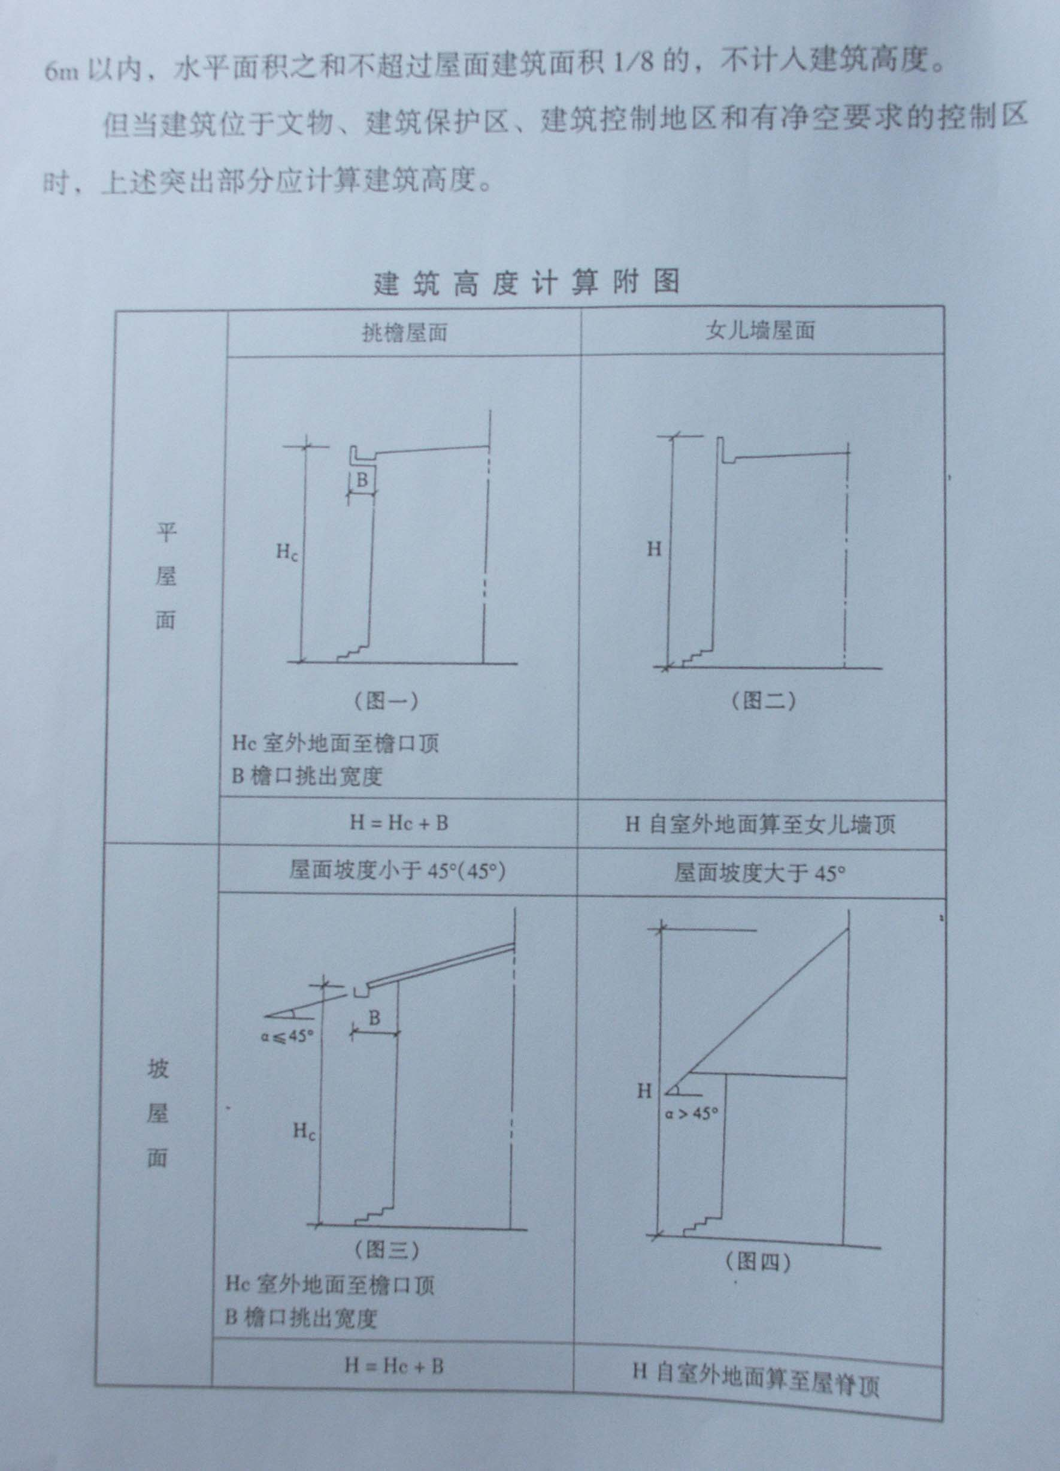

图五：
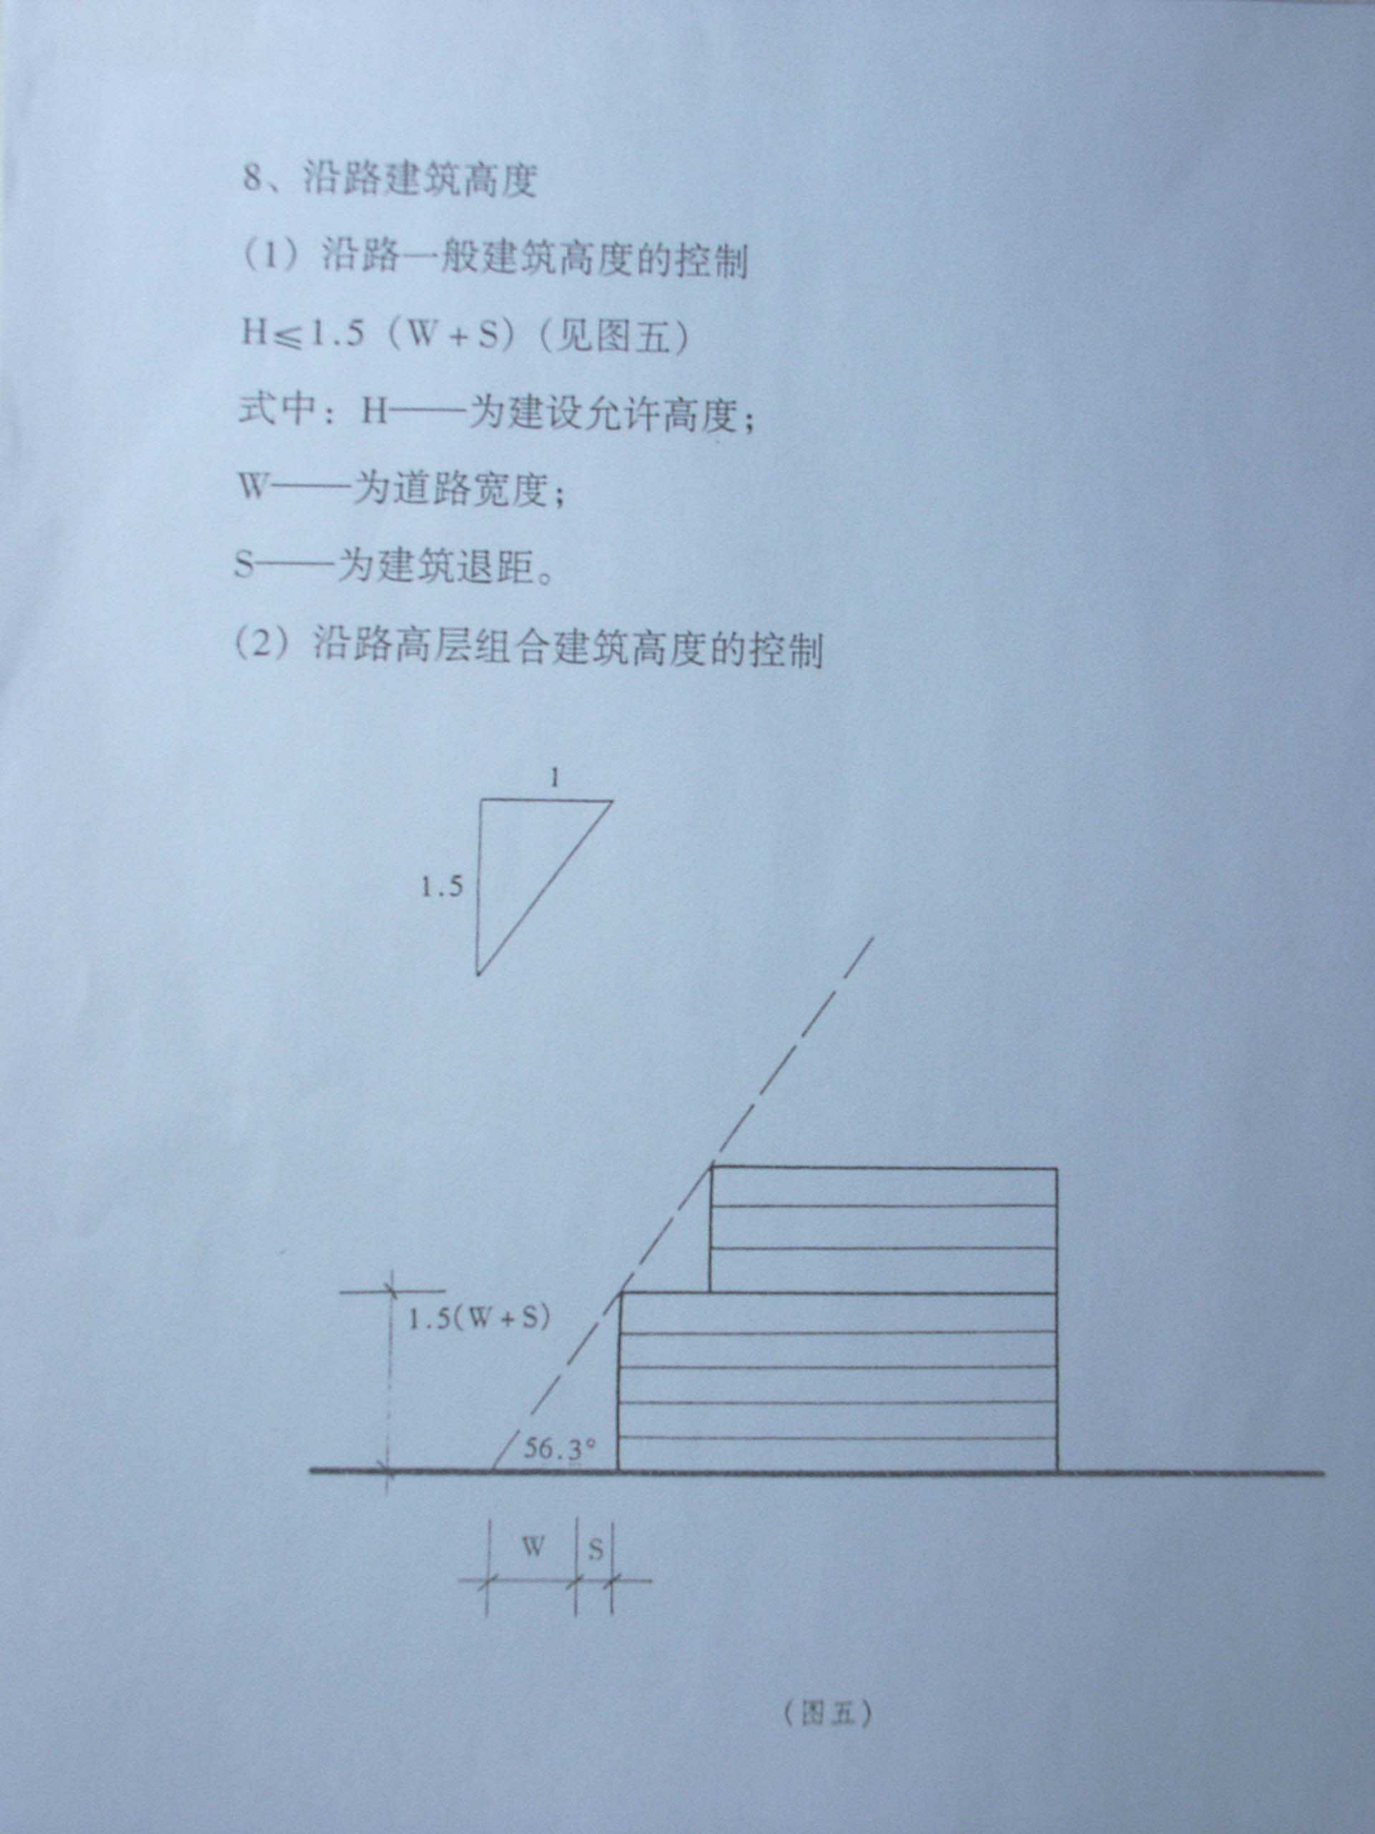

图六：
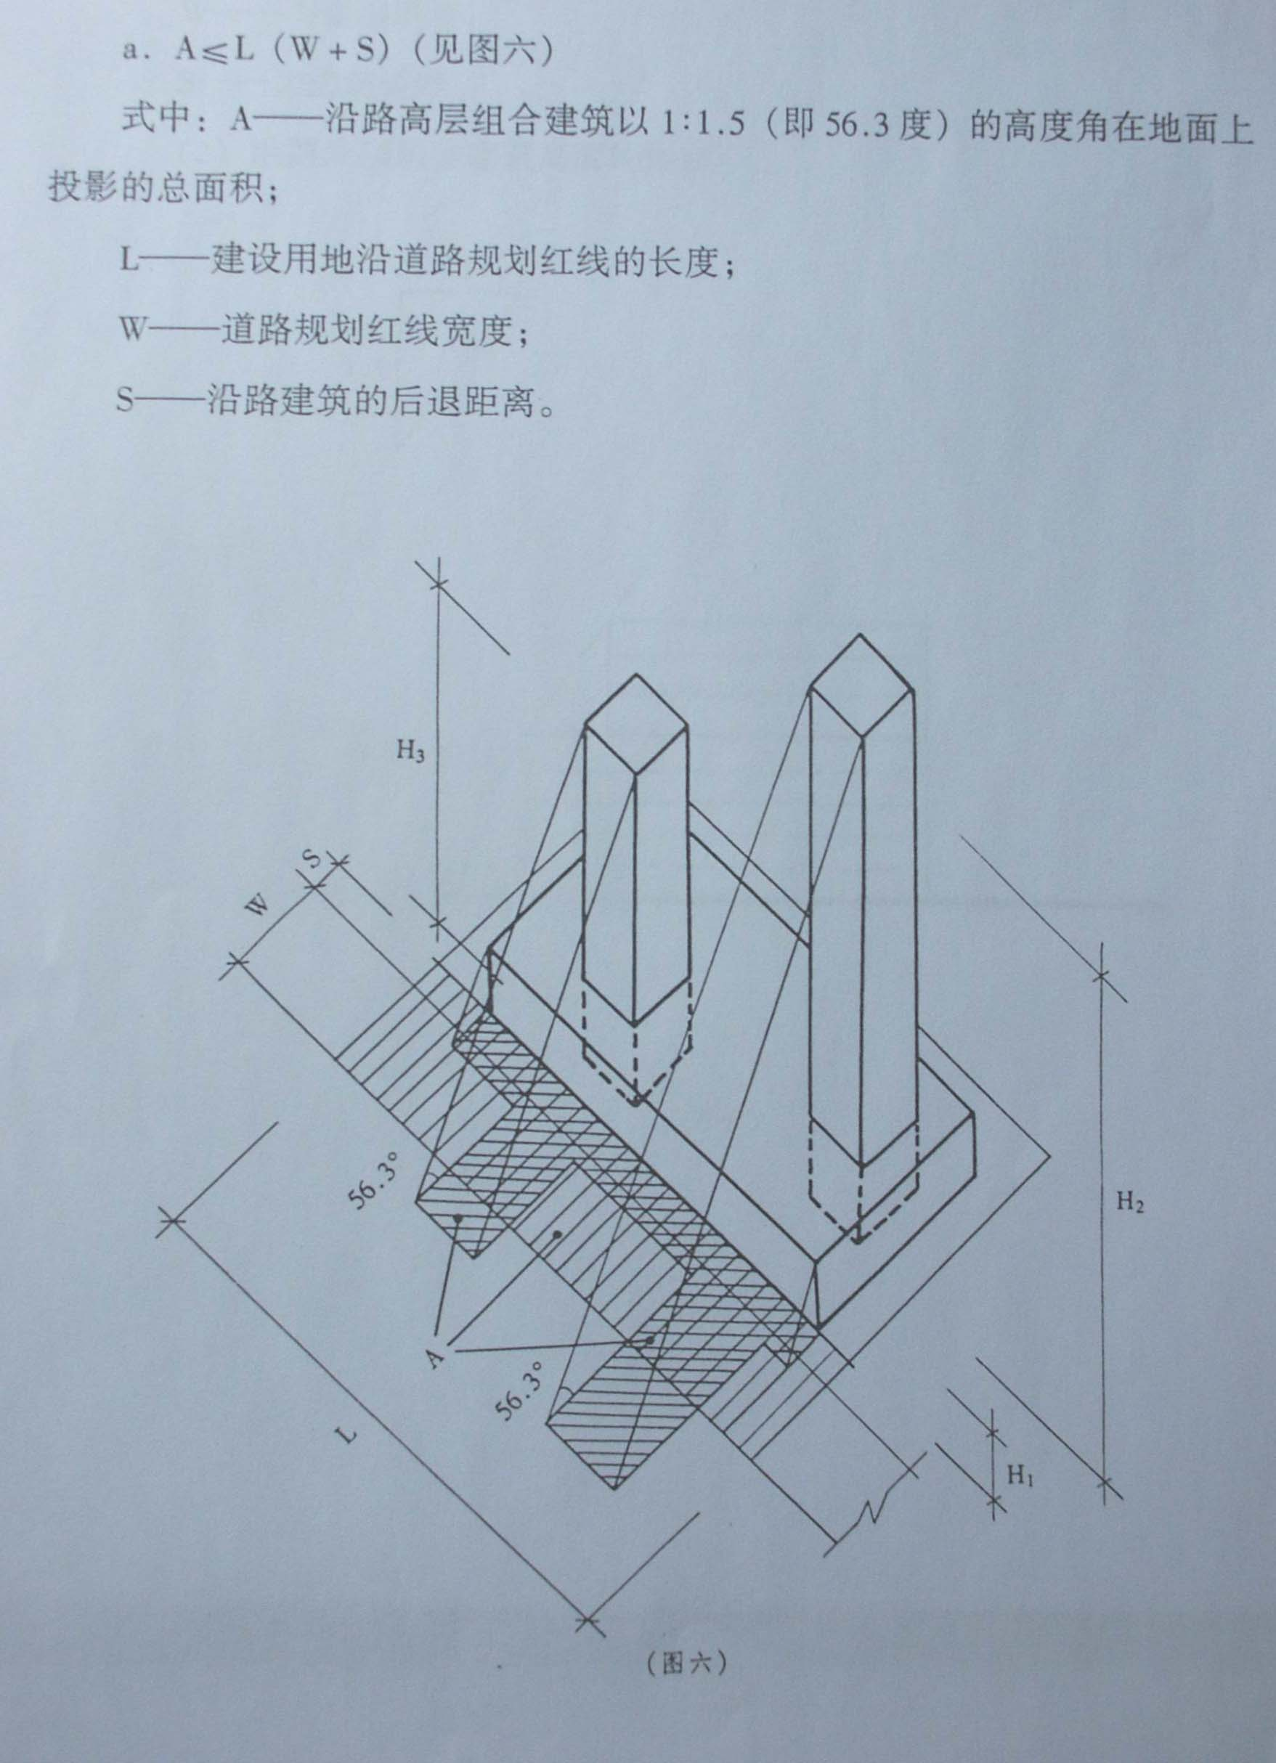

图七：
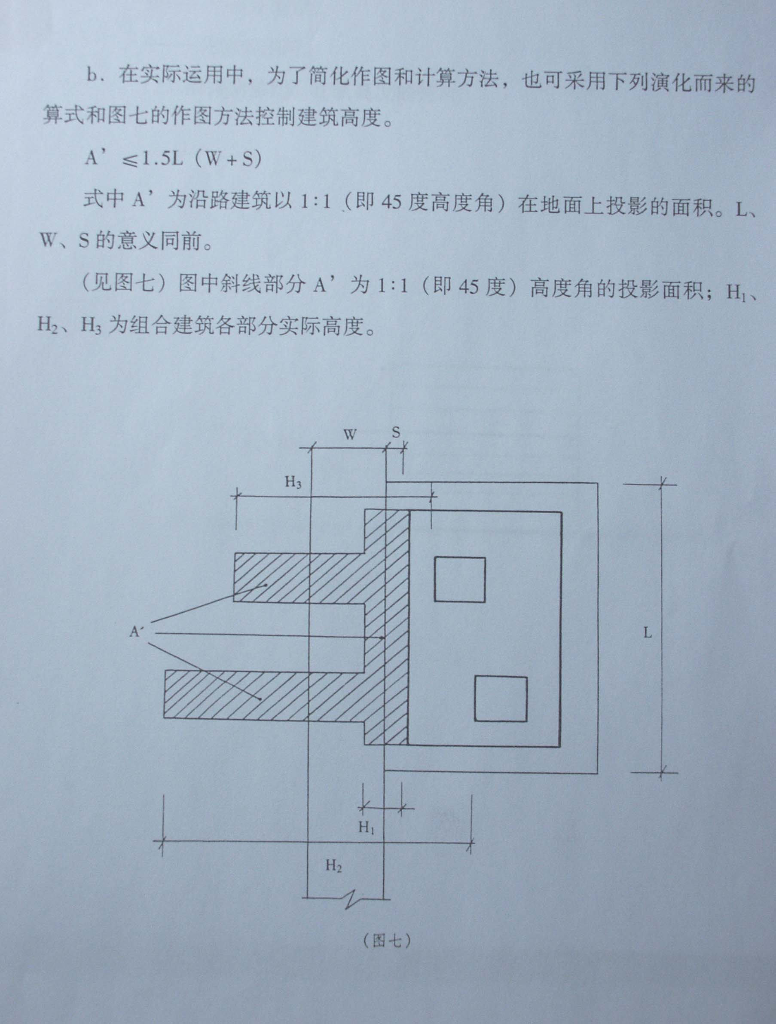

图八：
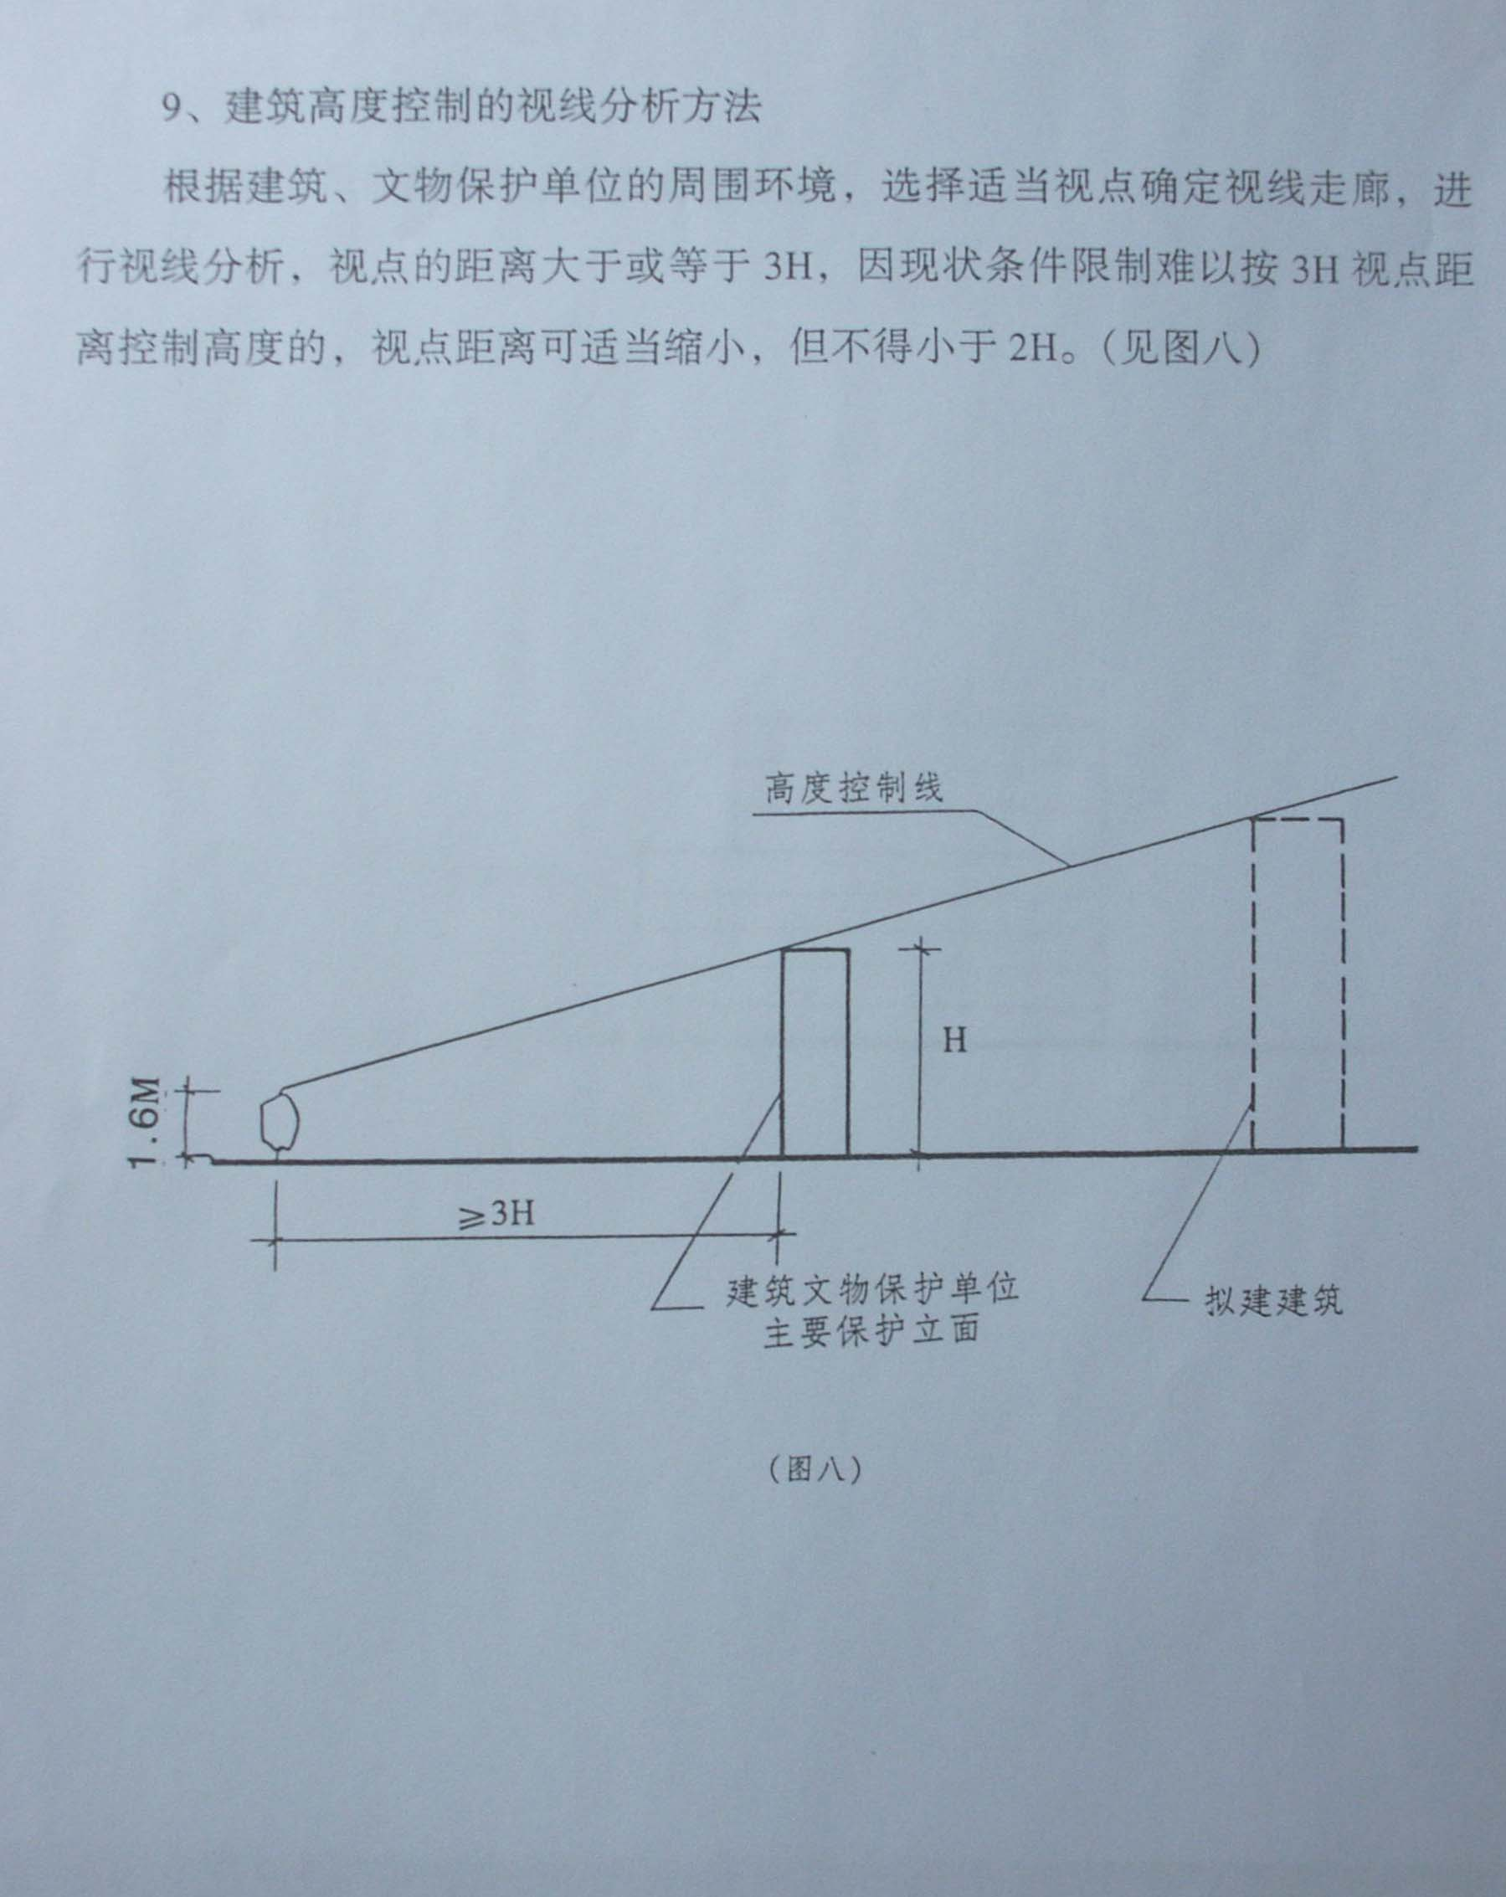

建筑间距示意图：
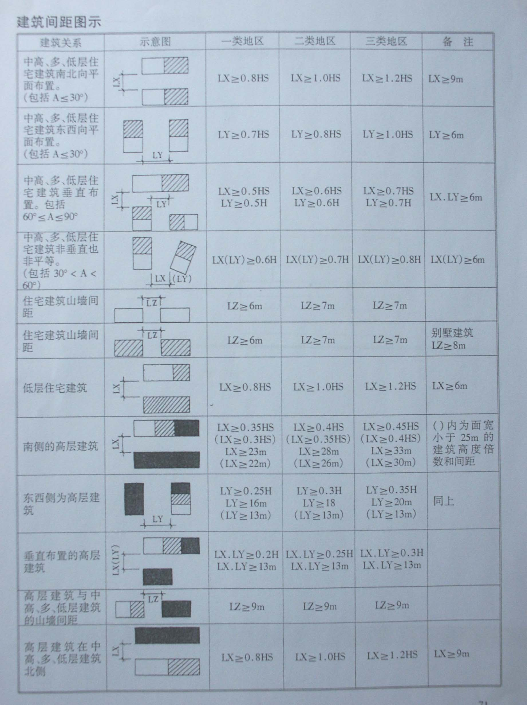

附录四：
